平臺用戶手冊

1. 介紹 3
1.1 產品概覽 3
1.2 主要功能 3
1.3 適用群體 3
2. 入門指南 3
2.1 導覽頁面 3
2.2 平臺登錄 4
2.2.1 IP登錄 5
2.2.2 帳號密碼登錄 5
2.3 忘記密碼 6
2.3.1 郵箱找回 7
2.3.2 電話找回 7
2.3.3 重置密碼 8
3. 核心功能 9
3.1 產品矩陣 9
3.2 普通檢索 11
3.3 高級檢索 17
3.4 文獻導航 21
3.4.1 近代期刊 22
3.4.2 近代報紙 23
3.4.3 近代圖書 25
3.4.4 現代期刊 29
4. 高級功能 30
4.1 圖片檢索 30
4.2 地圖檢索 31
4.3 專業檢索 32
4.4 檢索結果視覺化 35
4.5 圖譜視覺化 36

1. 介紹

1.1 產品概覽
為適應現代化檢索需求，為各組織專家提供線上的資料查閱管道，我們於2024年春季推出新的全國報刊索引平臺，為各專家提供更優質的服務，平臺主要包括以下功能：

1.2 主要功能
- 產品動態
- 普通檢索
- 高級檢索
- 文獻導航
- 圖片檢索
- 地圖檢索
- 專業檢索
- 檢索結果視覺化
- 圖譜視覺化

1.3 適用群體
各組織歷史研究的專家群體、各高校文史研究相關學生群體。

2. 入門指南

2.1 導覽頁面
在流覽器輸入 https://www.cnbksy.com/即可進入導覽頁面；
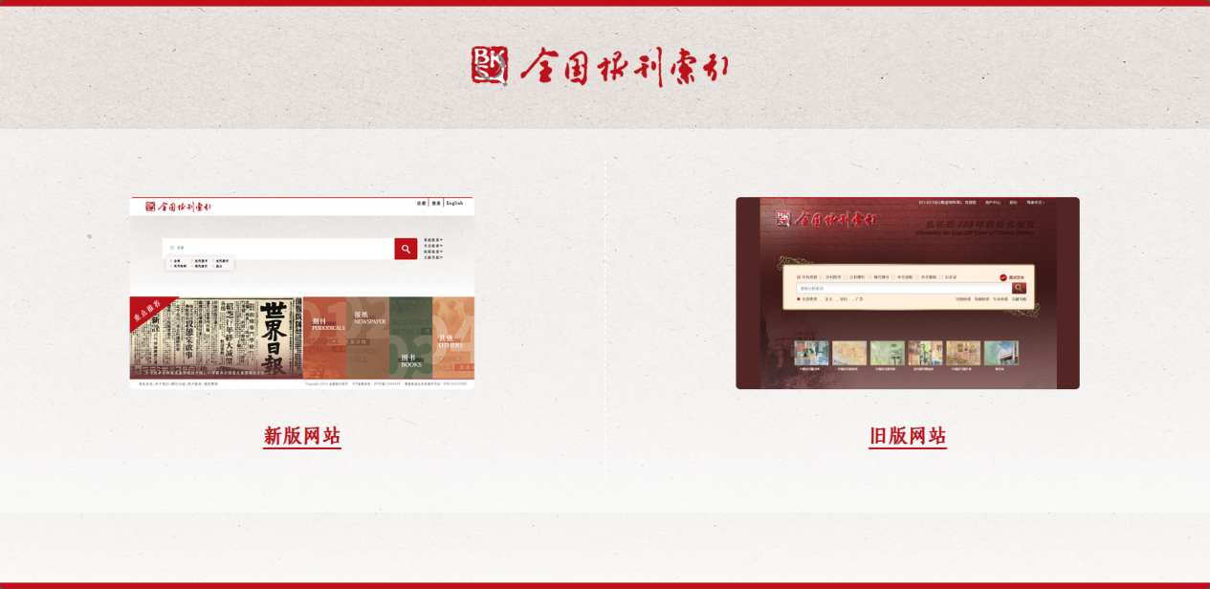
導覽頁面可點擊 “新版網站”、“舊版網站” 來選擇進入的報刊索引平臺新舊版本
在導覽頁面選擇 “新版網站” 或 “舊版網站” 後，將進入平臺組織版首頁，點擊右上角“登錄”按鈕，即可進入平臺登錄介面；
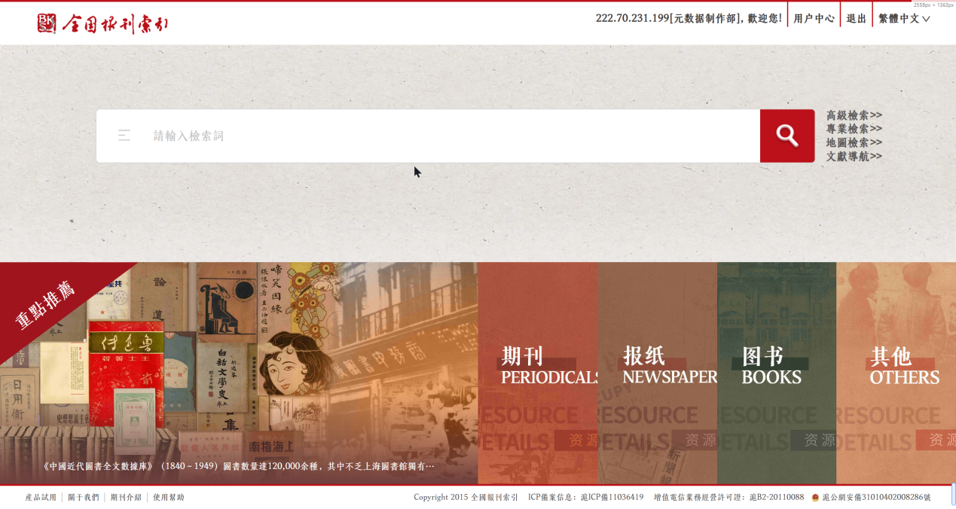
新版網站首頁

2.2 平臺登錄
在登錄介面可選擇 “IP登錄”、“帳號密碼” 兩種方式登錄；
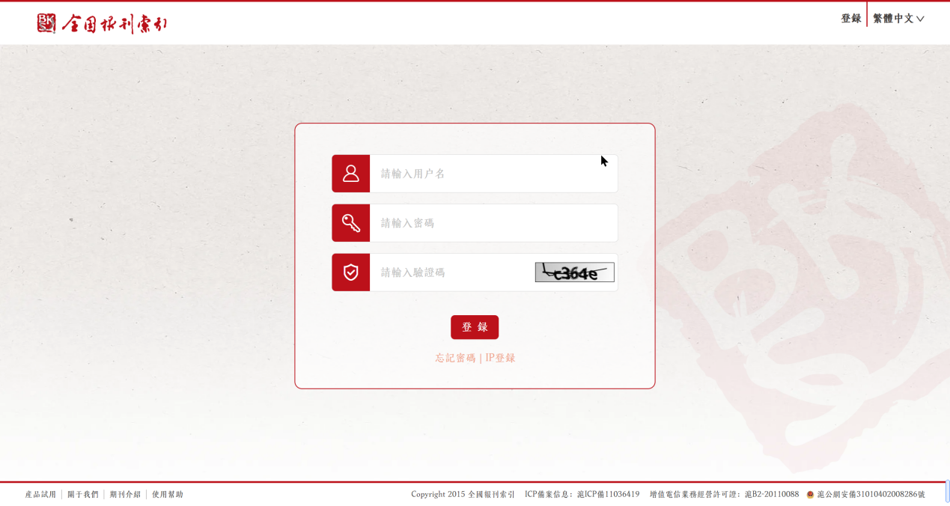
新版登錄頁

2.2.1 IP登錄
如果首次進入平臺首頁時，系統後臺會對當前訪問人的IP位址進行查詢，如果位址在後臺配置的組織IP位址段內，平臺將會默認IP登錄；
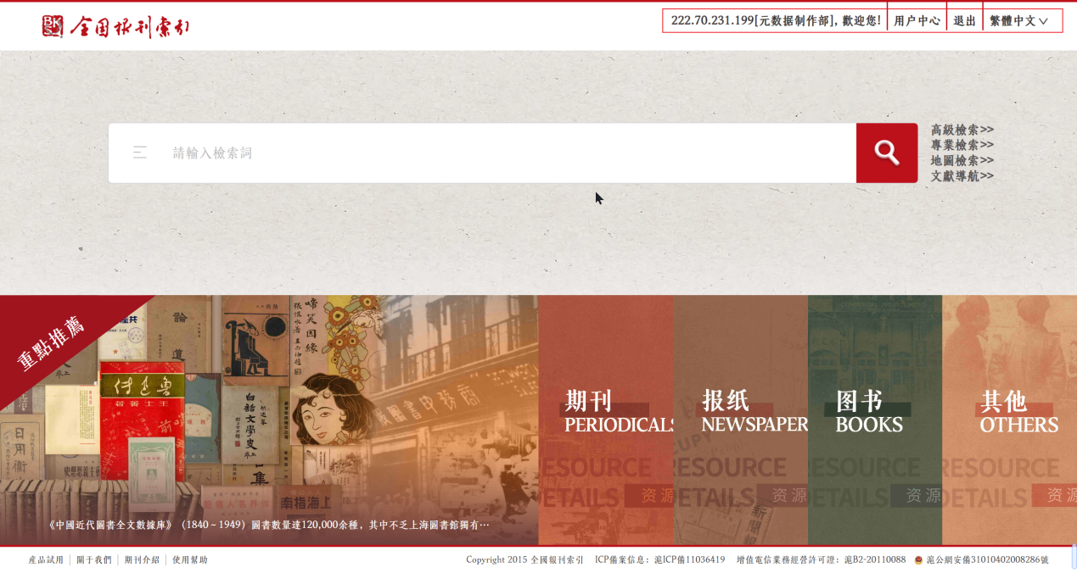
新版IP登錄

2.2.2 帳號密碼登錄
輸入用戶名、密碼和驗證碼後，點擊【登錄】按鈕變為登錄狀態，並跳轉回首頁。
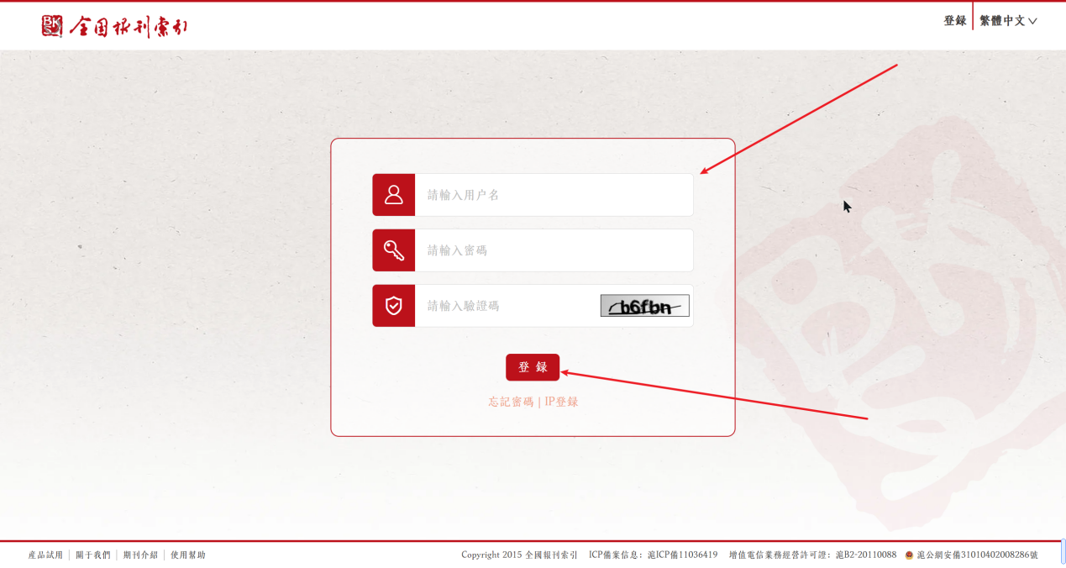
新版登錄

2.3 忘記密碼
如果忘記了帳號密碼，可點擊“忘記密碼”，選擇手機驗證碼、郵箱（僅限個人帳戶）的方式進行找回；
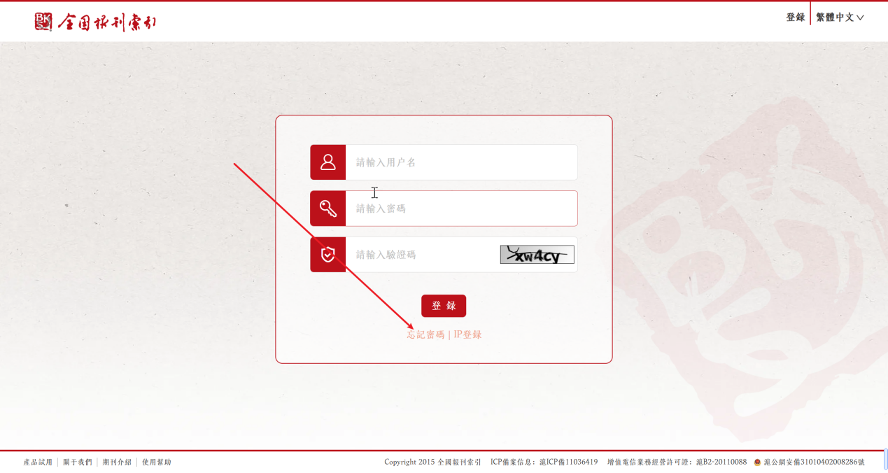
忘記密碼

2.3.1 郵箱找回
進入到 “郵箱找回” 頁面，輸入帳號綁定的郵箱，點擊 “找回密碼”按鈕後跳轉郵箱發送成功提示頁面，此時需進入綁定的郵箱內點擊連接進入重置密碼頁面；
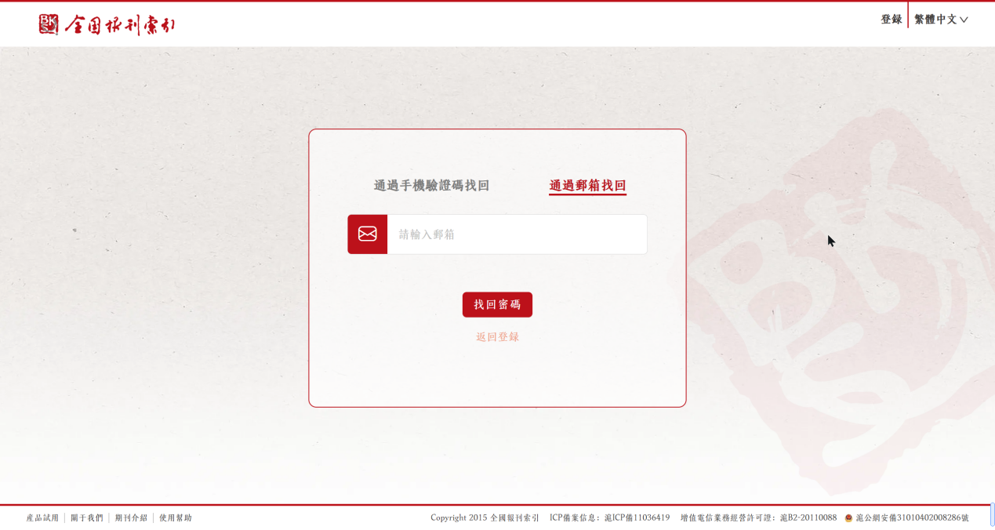
郵箱找回
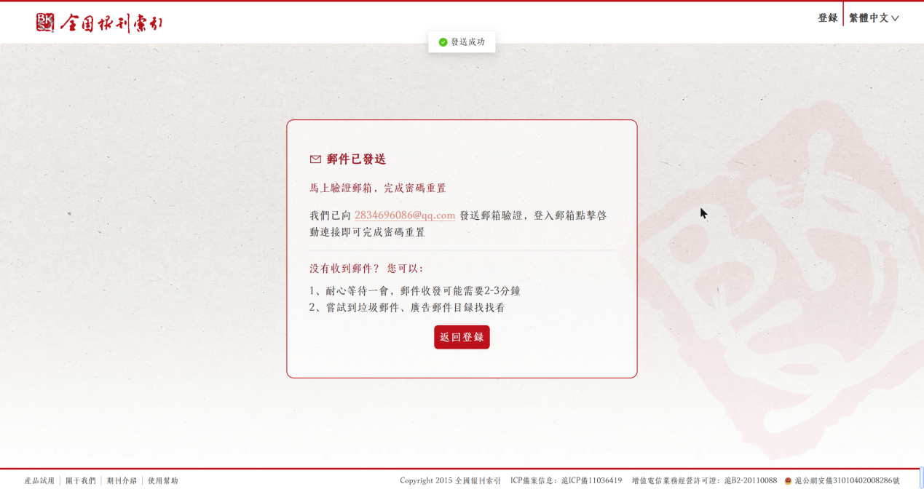

2.3.2 電話找回
點擊 “通過手機驗證碼找回” 後，輸入綁定的手機號，獲取到驗證碼並輸入後點擊 “找回密碼”，進入重置密碼頁面；
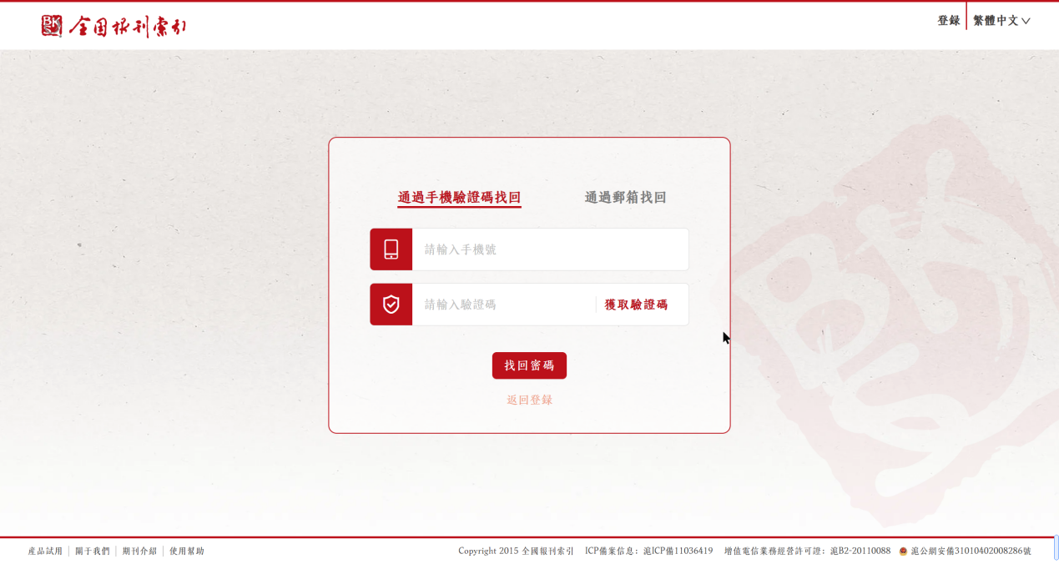
手機號驗證碼

2.3.3 重置密碼
進入重置密碼頁面，用戶名會自動回填不需要輸入，只需重新輸入想要更換的新密碼並點擊“重置密碼”按鈕，便可完成密碼重置操作，重置密碼後自動跳轉回登陸頁進行登陸操作；
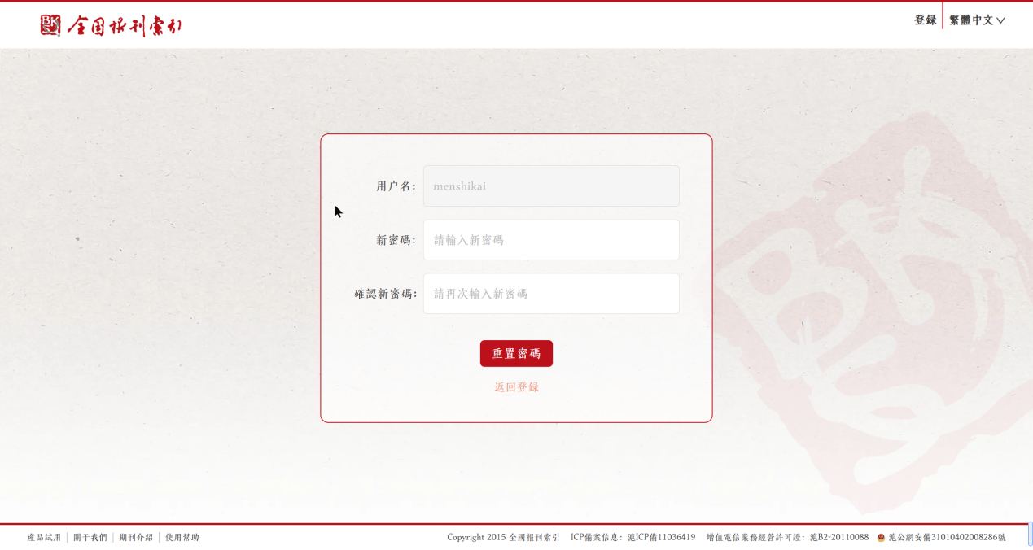
重置密碼

3. 核心功能

3.1 產品矩陣
產品矩陣是平臺主要的宣發模組，觸碰產品矩陣部分後會通過動畫展開，點擊產品矩陣部分中相應的類別圖片，即可進入相應類別的詳情頁；
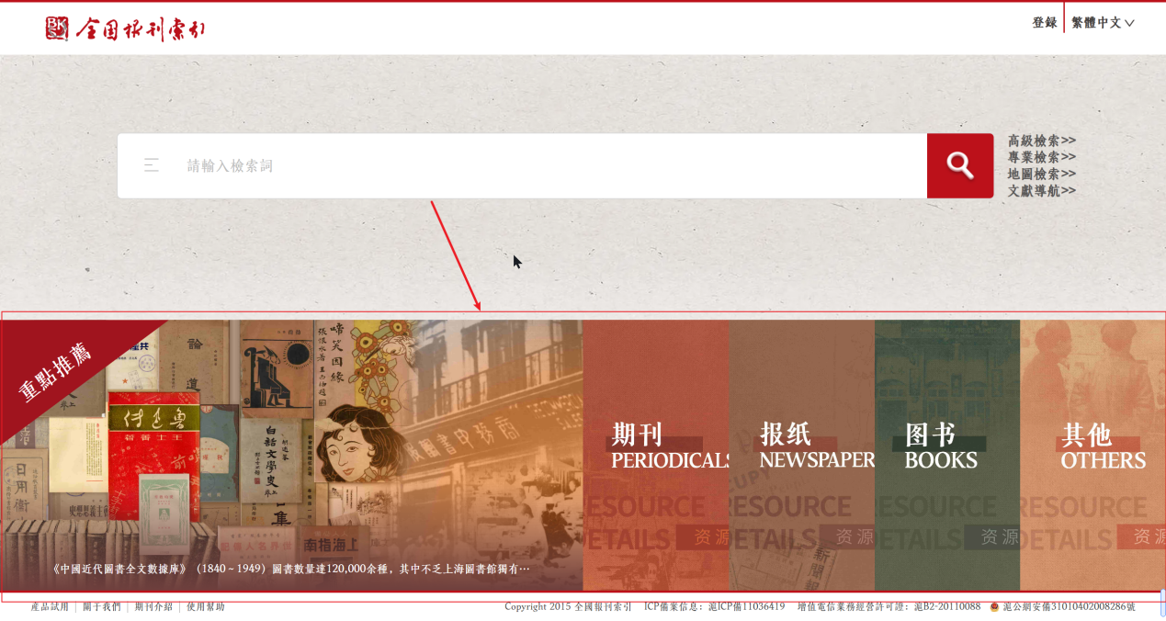
首頁-產品矩陣
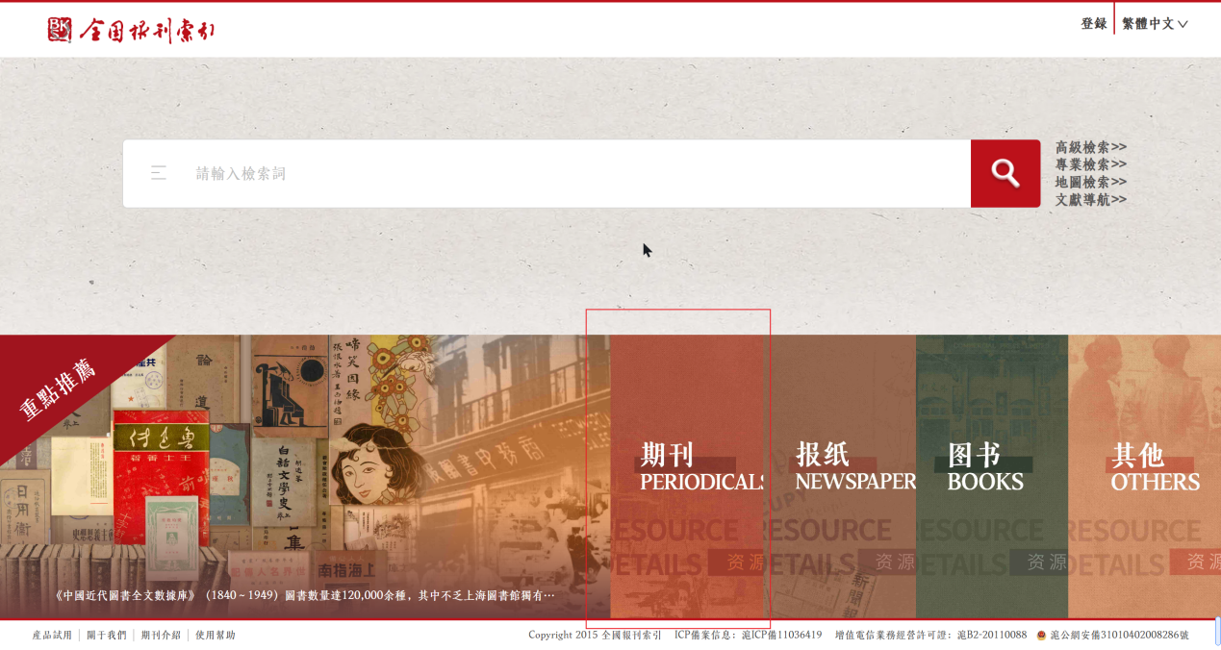
滑鼠移入動畫展開
點擊“使用“按鈕時跳轉至高級檢索頁面，並預設對左側文獻資料庫進行勾選。點擊“試用”按鈕時，將跳轉至老版本的產品試用頁面。
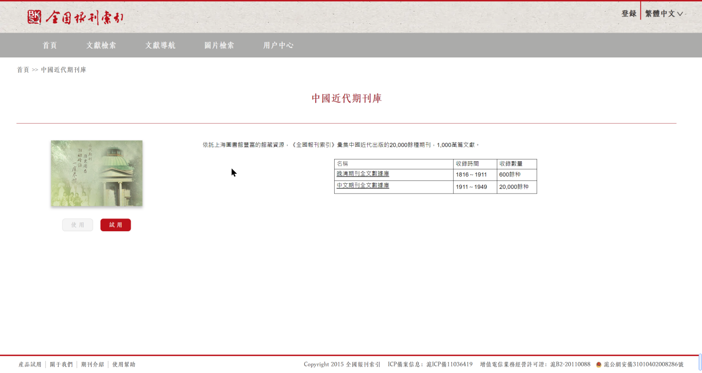
點擊按鈕
在詳情頁，點擊表格中的標題連結，便可進入產品矩陣的二級詳情頁，可更詳細的閱讀相關內容；
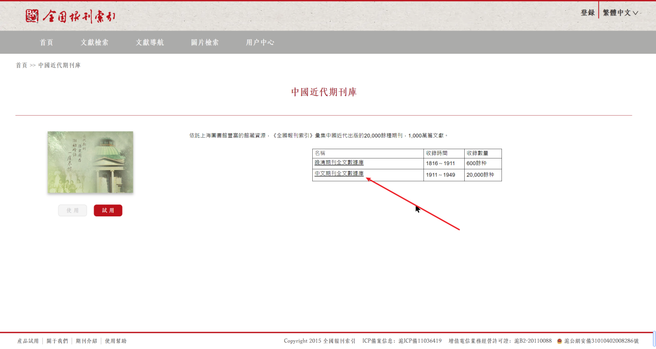
點擊標題連結
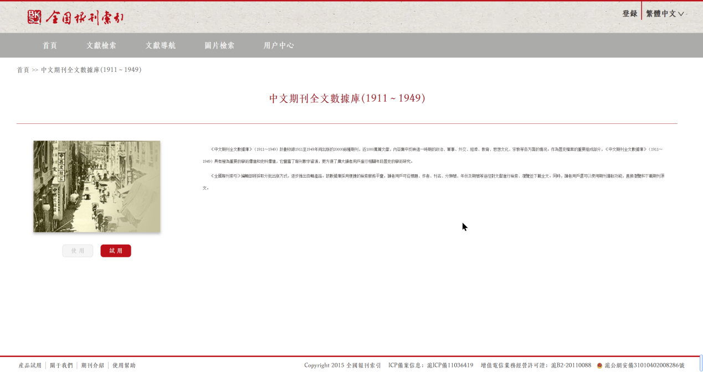
二級詳情頁

3.2 普通檢索
可在首頁搜索框輸入想要搜索的內容，點擊右側搜索按鈕，即可自動跳轉進入普通檢索頁面；
此外可點擊搜索框左側查詢類別按鈕，在類別選擇的懸浮框內勾選文獻分類來定義搜索內容的類型；
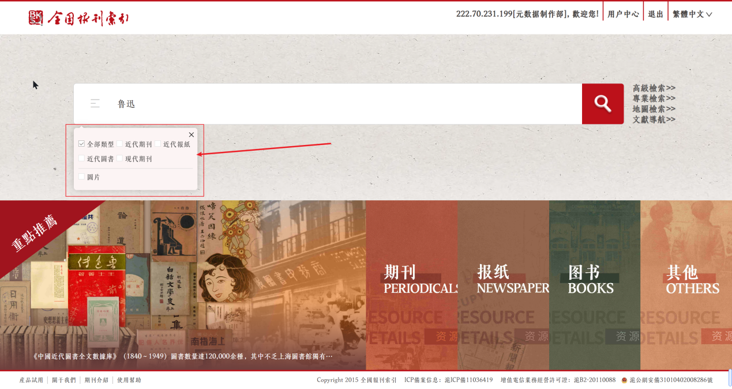
類別選擇
如在首頁類別選擇的懸浮框內勾選近代期刊/近代報紙類型，檢索後的檢索結果多頁簽會分為正文、圖片和廣告三種，其他資源類型只包含正文頁簽，同時檢索後頁簽上展示每種類型的命中的總條數。
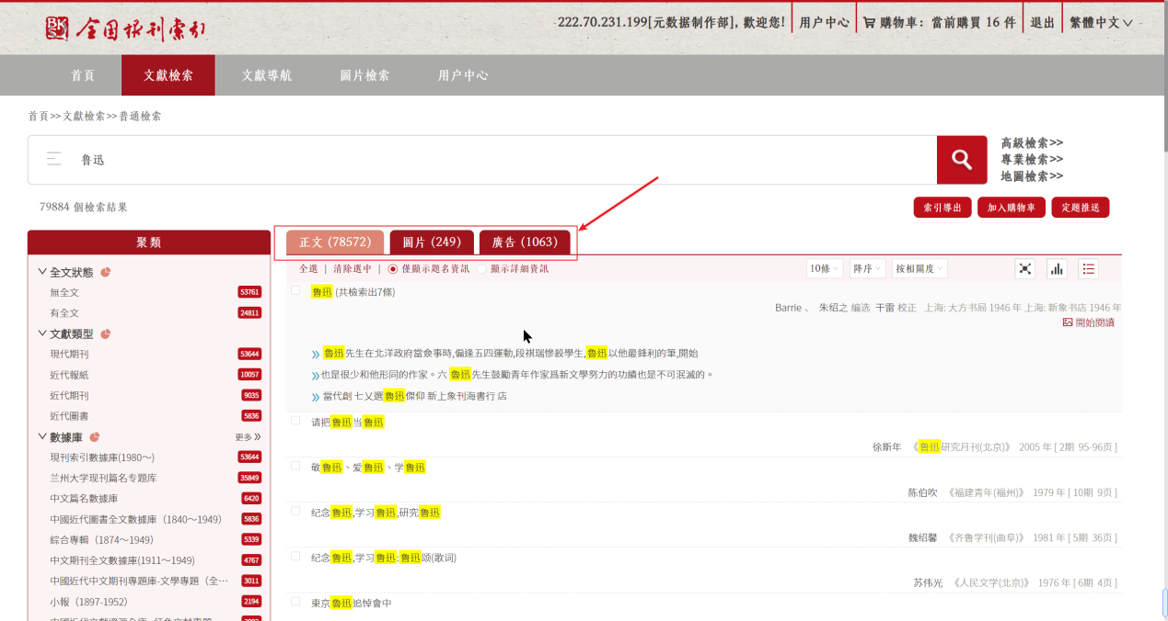
多頁簽

檢索結果預設以清單方式呈現，檢索後會把檢索時使用的關鍵字高亮顯示，如包含的正文、摘要等資訊。
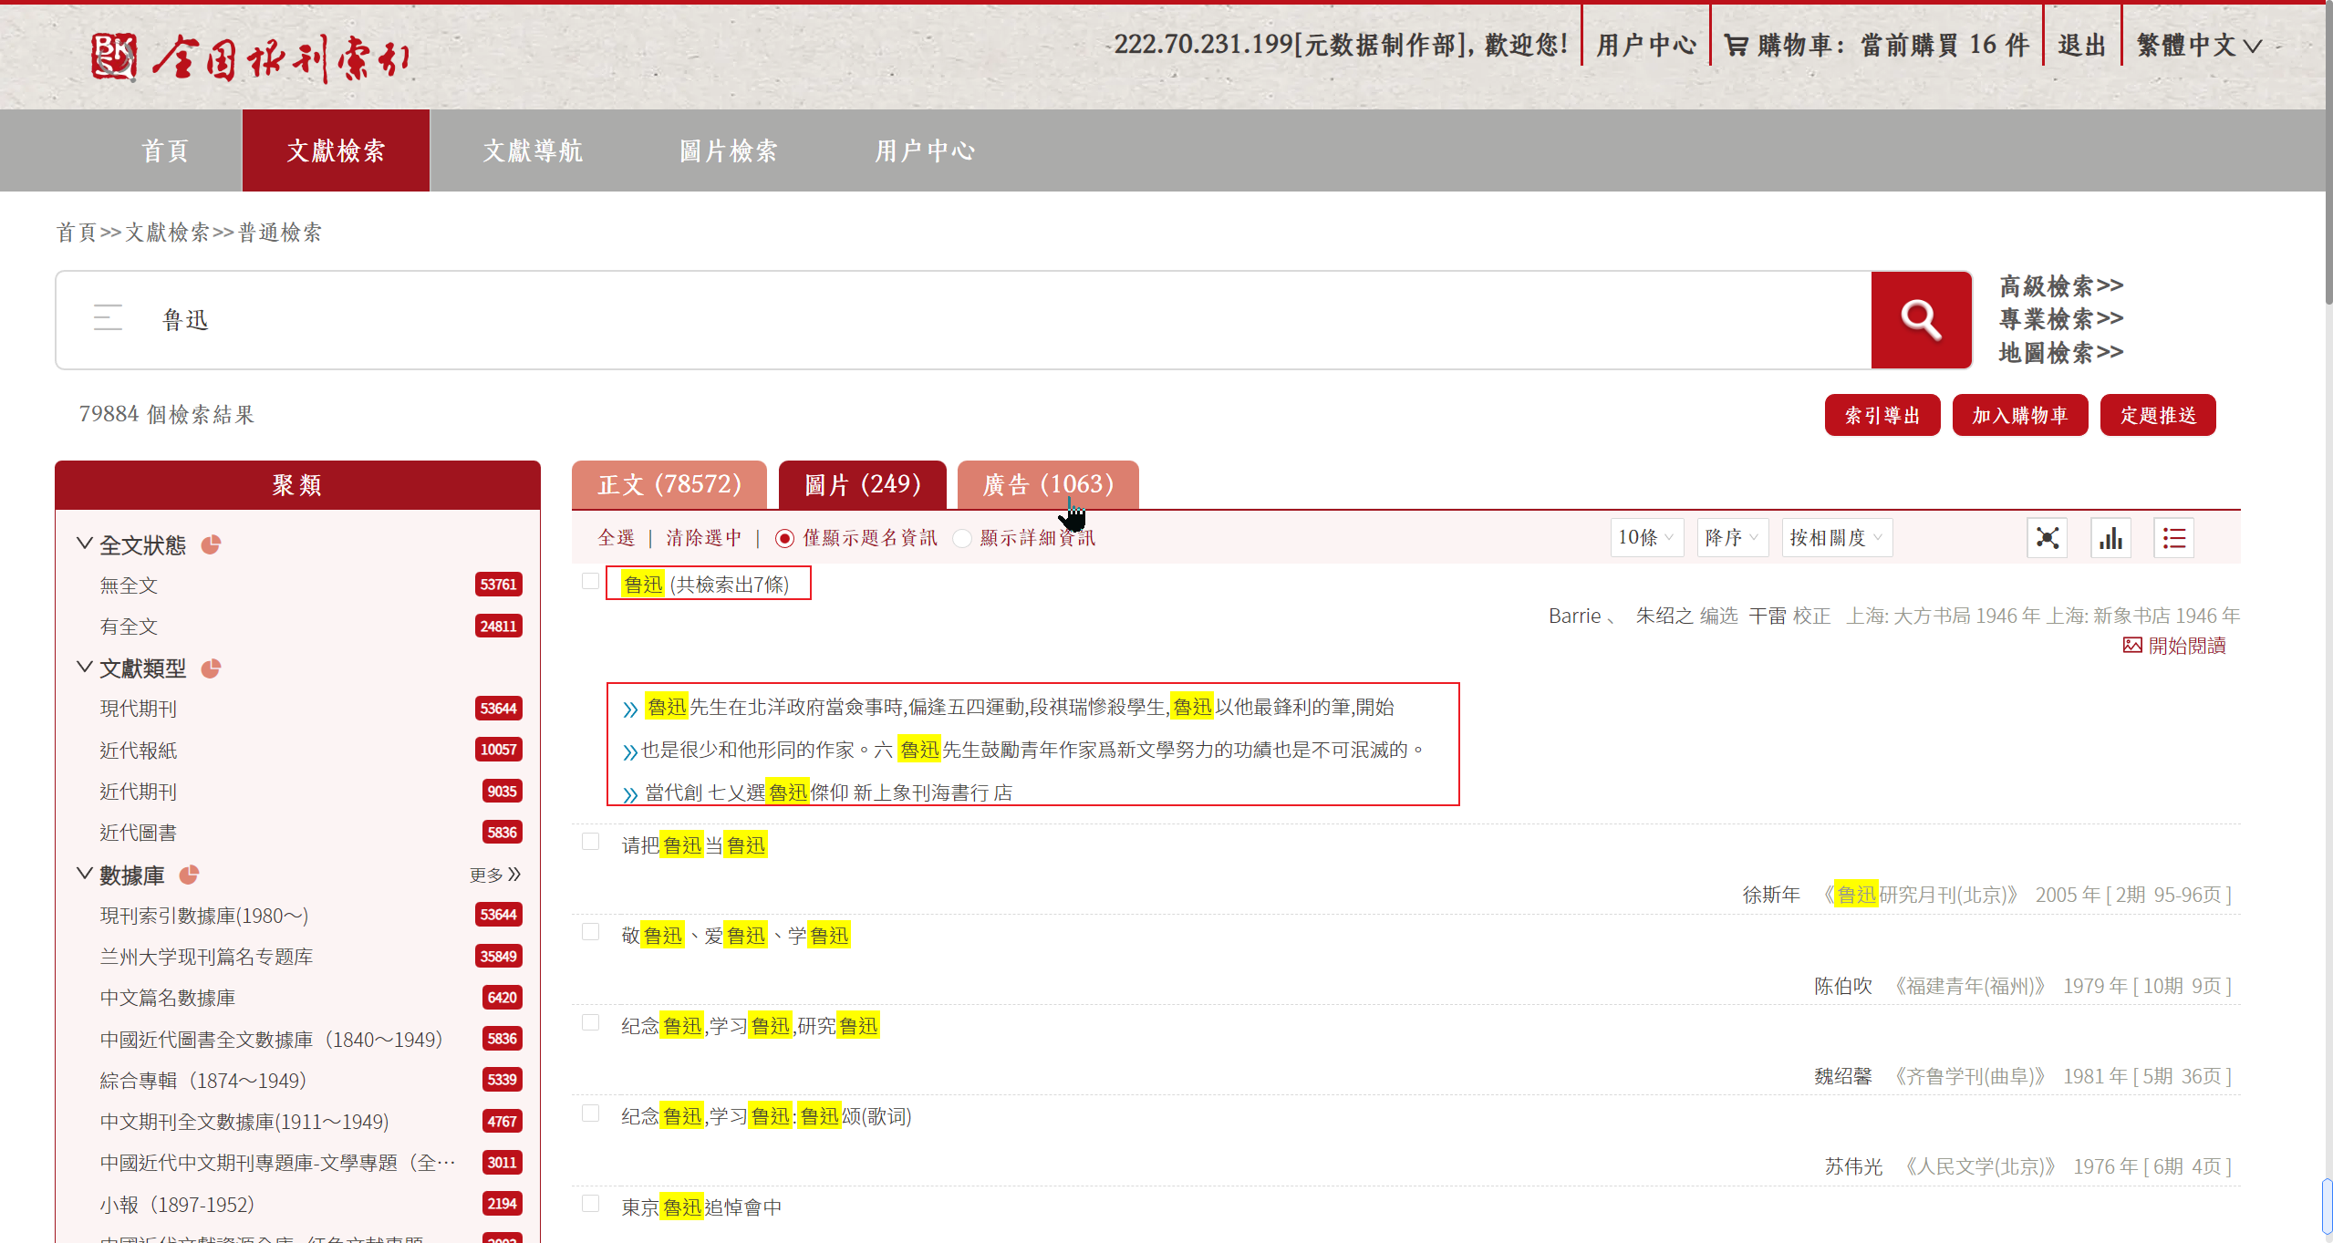
在每條內容中如果組織單位已購買過，根據類別不同會顯示開始閱讀、整本流覽、更多版本資訊、預覽或者下載的按鈕。
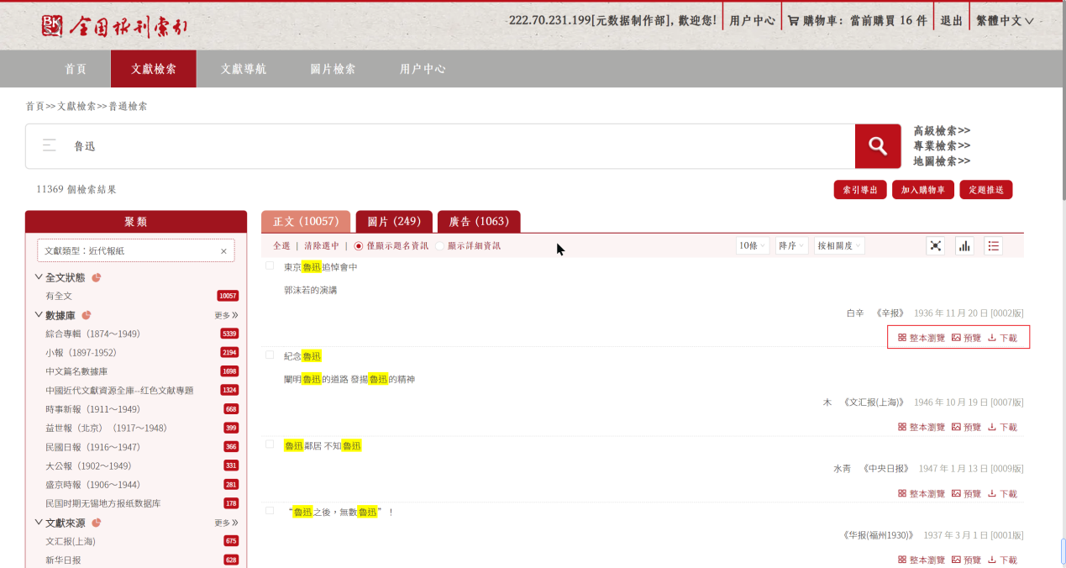
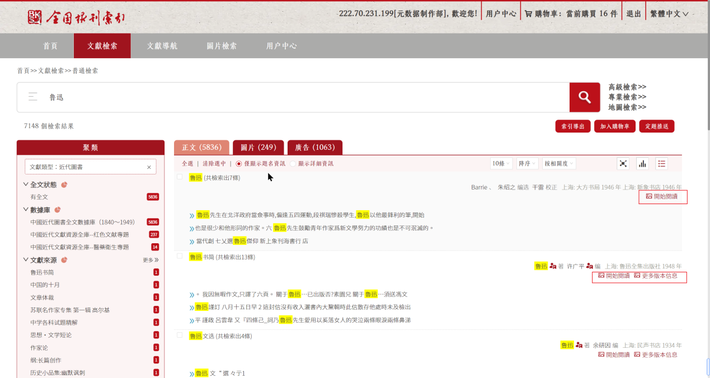
點擊檢索結果內篇名，會跳轉到檢索結果詳情頁，點擊檢索結果內OCR命中內容（正文），會跳轉到整本流覽頁面。
篇名與正文

除了標準分頁功能，還提供全選、取消全選、索引匯出、加入購物車和定題推送等功能，也可以調整每頁展示條數和排序方式，其中加入購物車成功後會跳轉到購物車頁面。
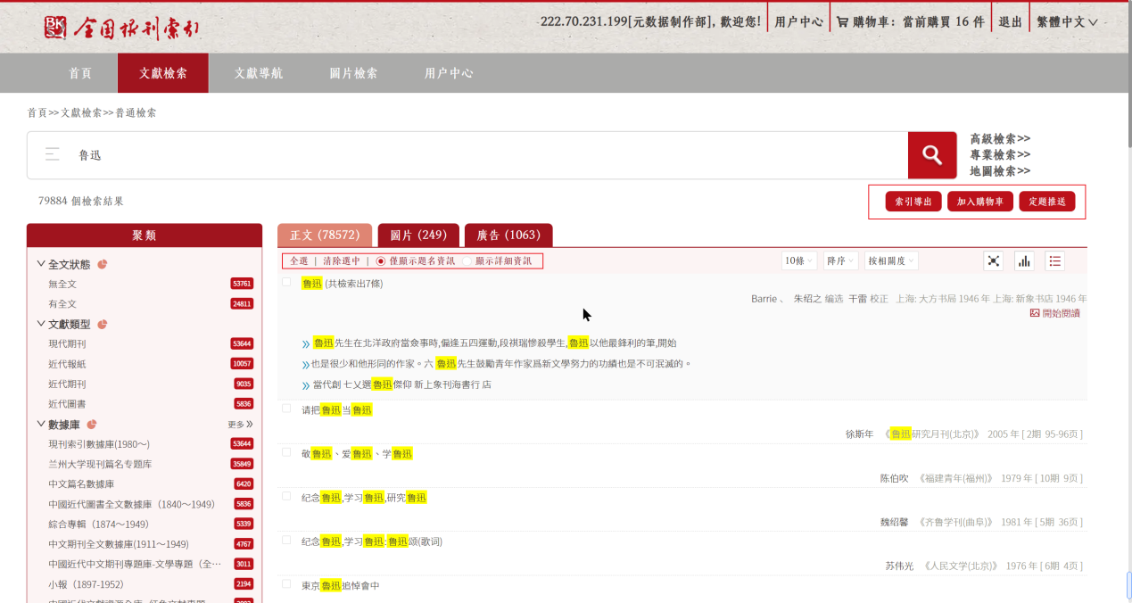
功能介紹
左側的 “聚類” 部分則是依據不同分類文章檢索結果進行的數量聚類列表；每個類別下默認展示最多10條結果，每條結果後顯示結果條數。當某個類別下的聚類結果超過10種時，顯示 “更多 ” 按鈕，點擊更多時，展示所有結果。
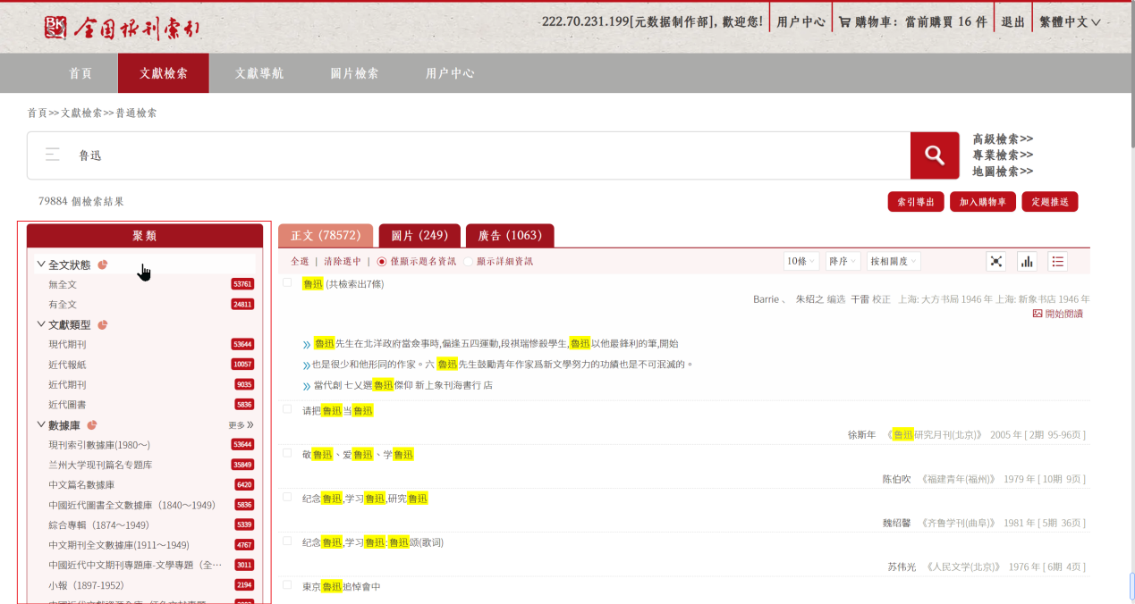
聚類
在點擊聚類結果時，會根據選擇的條件進行篩選重新查詢，並在元件頂部顯示當前的查詢數量及變更右側的查詢結果。
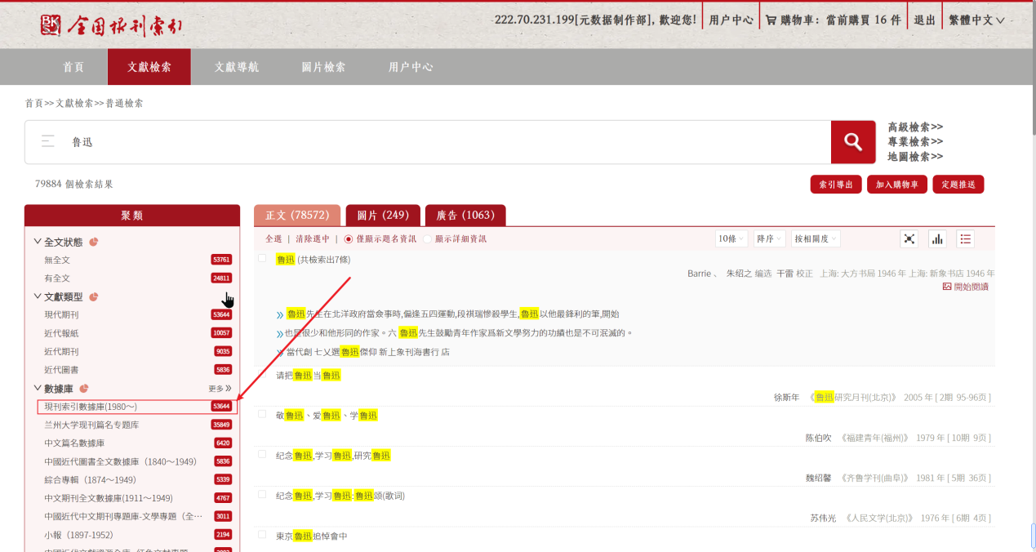
聚類篩選
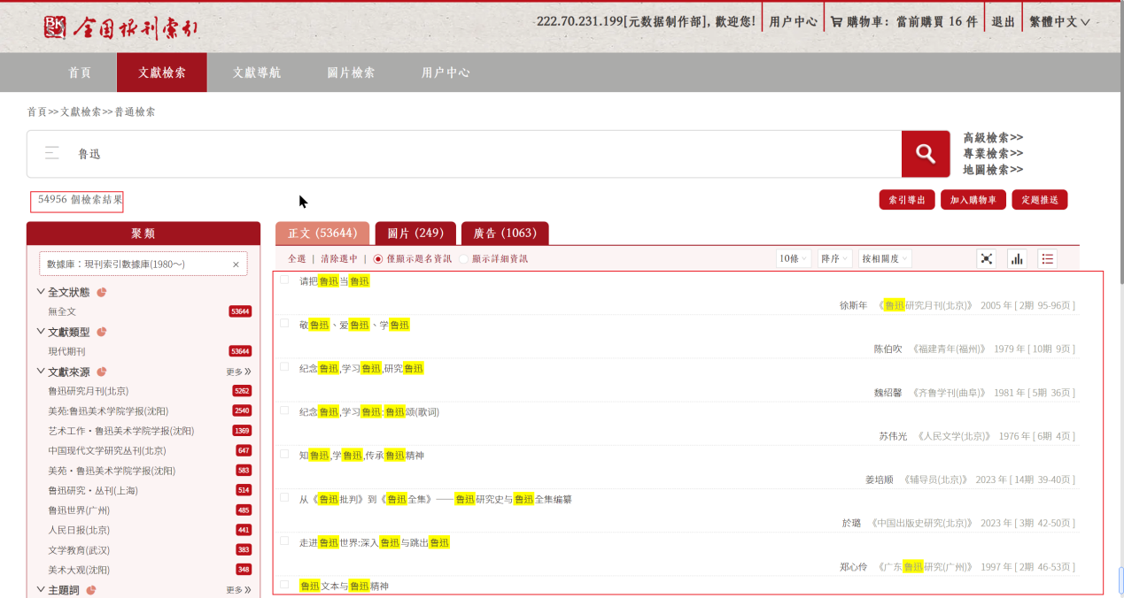
篩選後變更
聚類底部生成柱狀圖，直條圖依據查詢到的資料內的出版時間資訊，生成的柱狀圖x軸為時間，y軸為數量。點擊柱狀圖的柱子基於柱子代表的年份進行二次檢索。
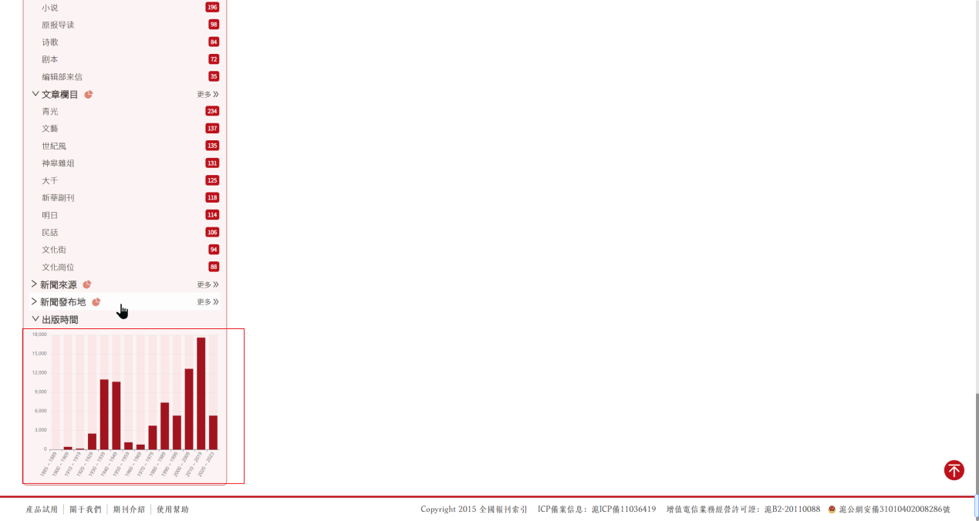
聚類底部柱狀圖
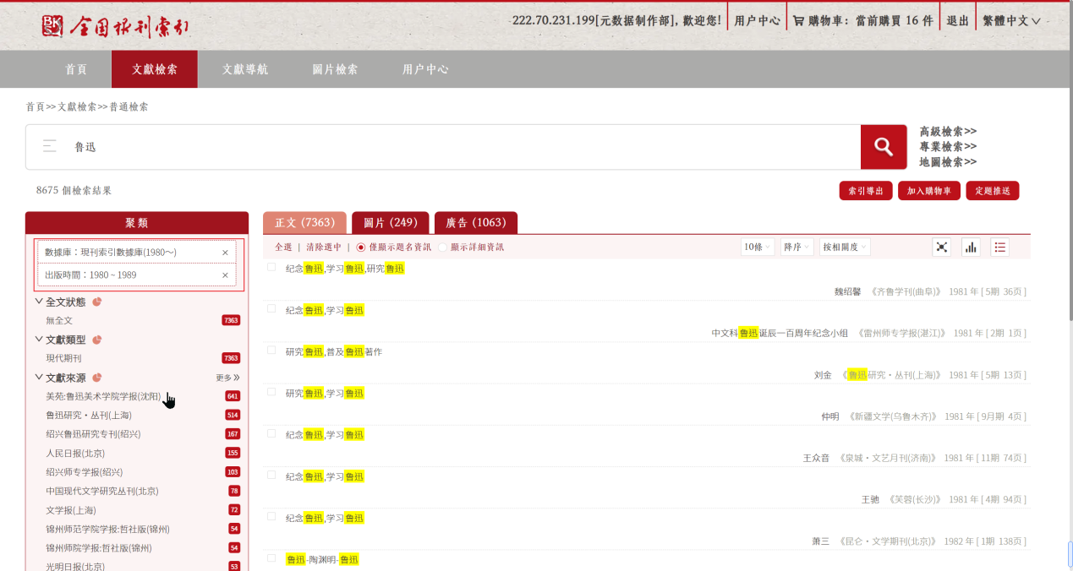
根據點擊的柱子篩選

3.3 高級檢索
在高級檢索頁面內預設有正文、圖片和廣告三個多頁簽，直接基於某一特定的文章類型進行檢索。在不同的頁簽下，設置檢索條件對資料庫中的資料進行檢索，可以選擇的欄位不同。
檢索條件的欄位可以設置為全欄位或者題名、作者、文獻來源等單一欄位，針對某一個關鍵字，在某個時間段，進行精確或者模糊搜索。
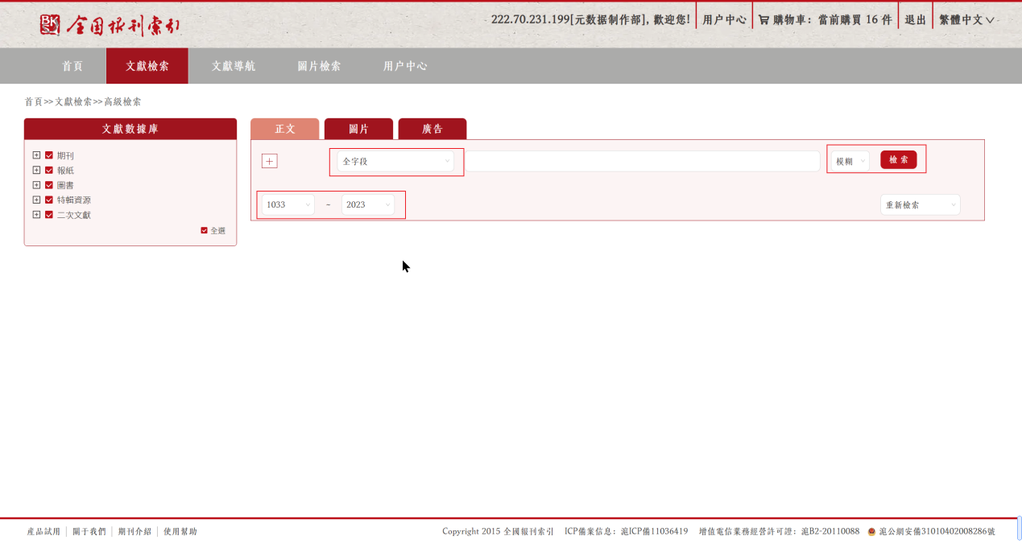
設置檢索條件
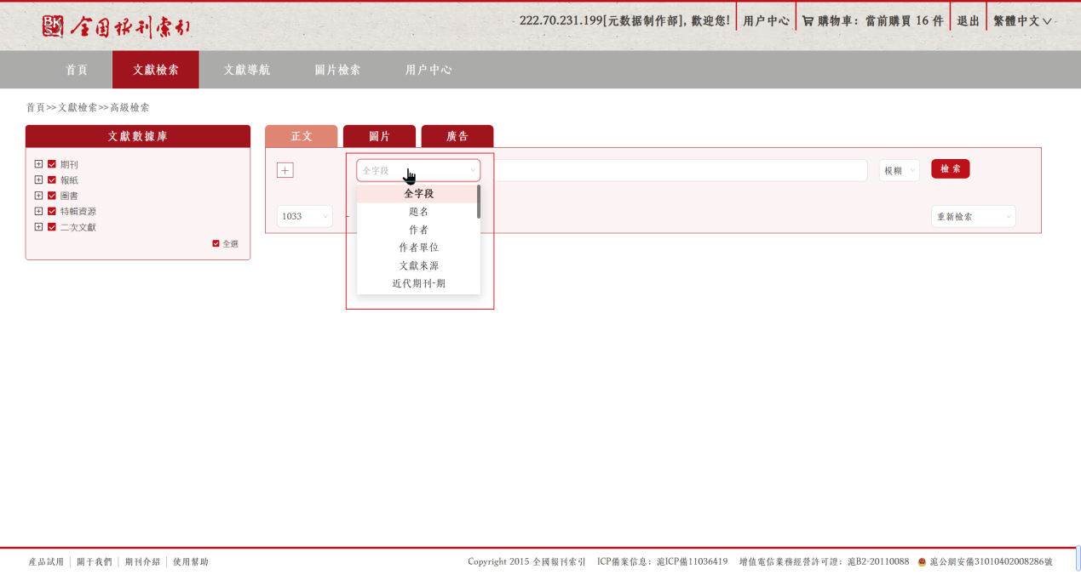
不同標籤，下拉清單欄位不同
檢索條件可以增加或者刪除（至少一個），條件之間的關係可以是與、或、非。
檢索之後，可以進行重新檢索，或者設置其他條件在已有的檢索結果中檢索、添加、去除。
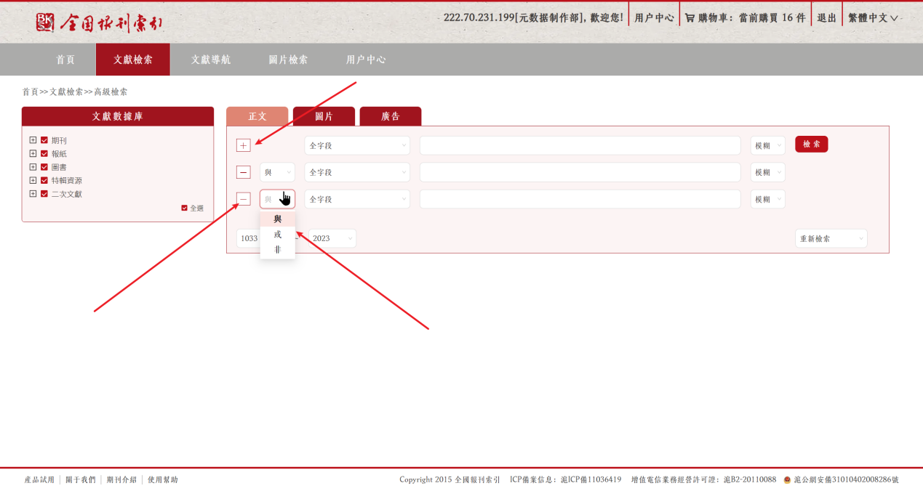
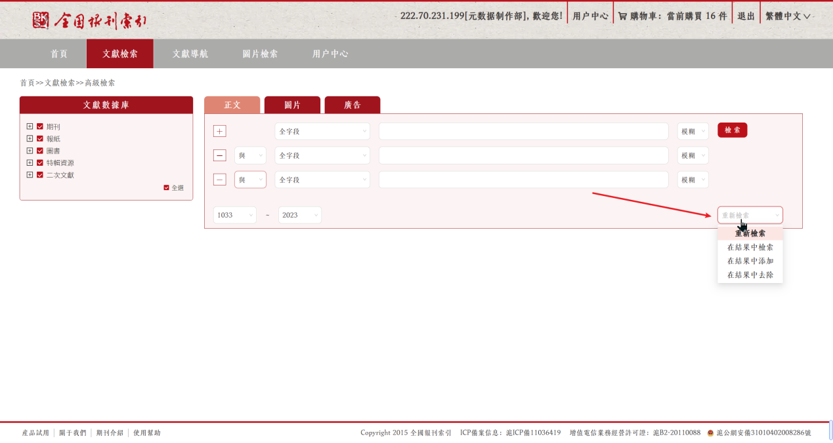
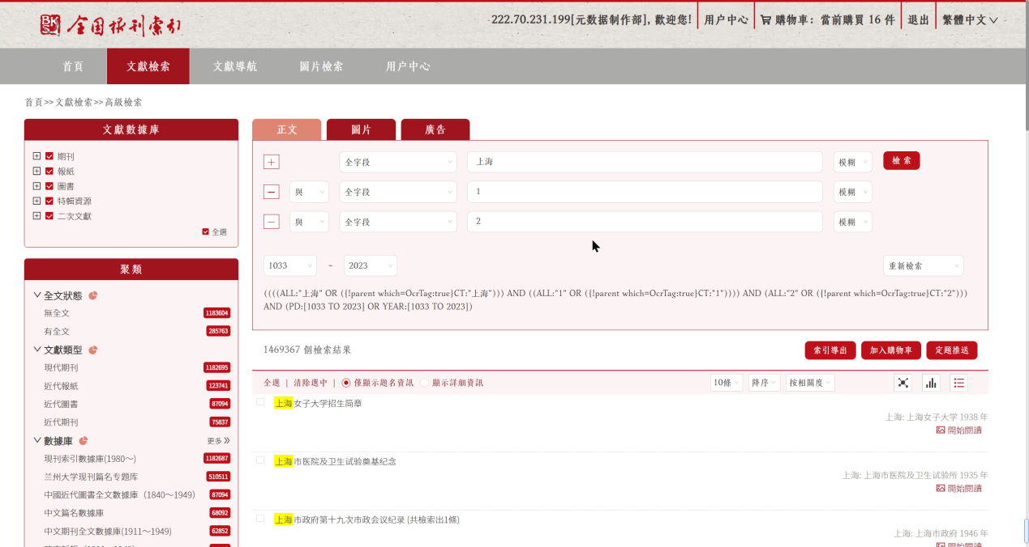
得到檢索結果之後，隨之顯示左側聚類和右側檢索結果，操作方法可參照 “普通檢索”。
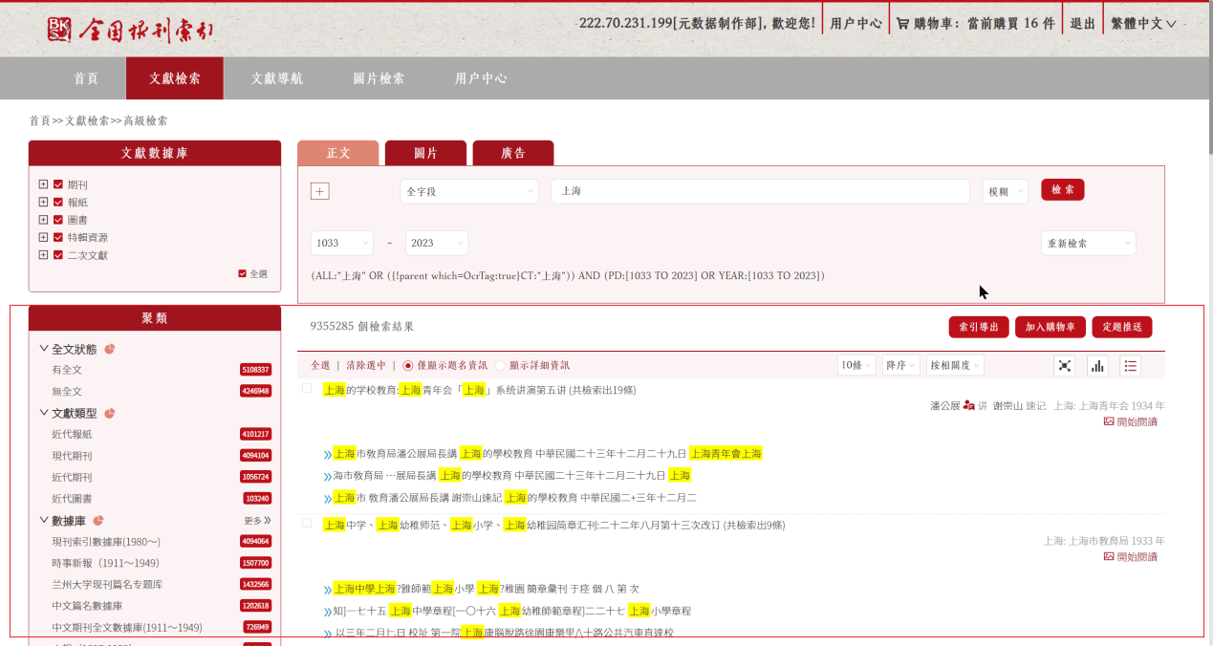
進入高級檢索時，文獻資料庫讀取當前組織已購買的產品資源，預設全選勾選所有具備許可權的產品，部分不具備許可權的產品會呈現灰色。
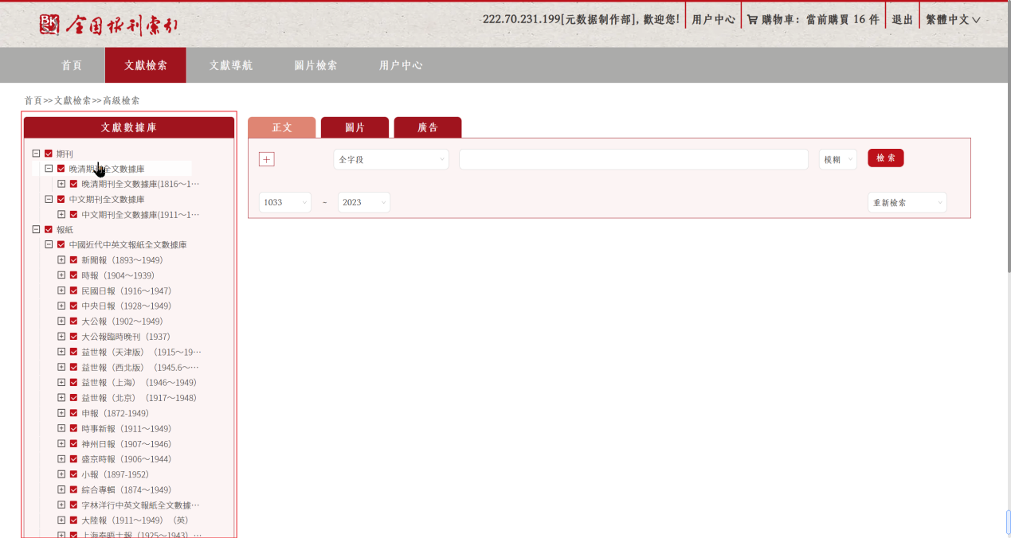
預設勾選全部
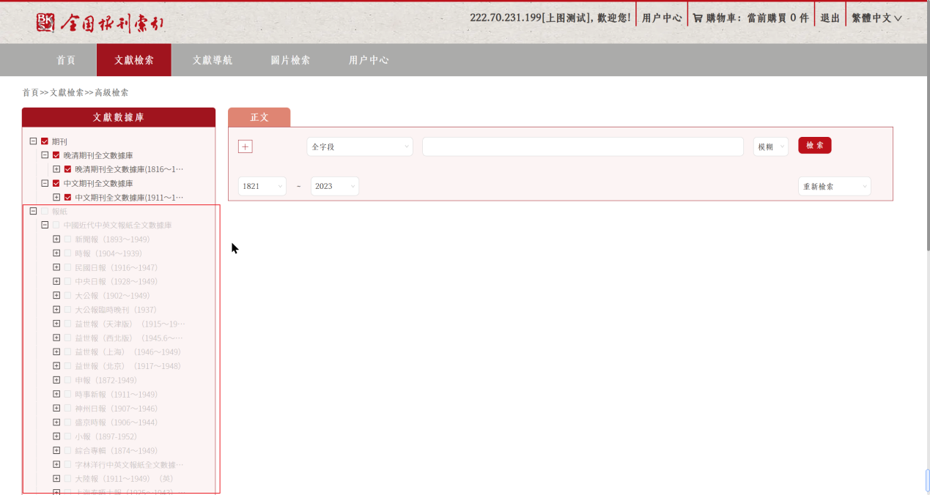
不具備許可權的呈現灰色

3.4 文獻導航
根據使用者許可權，文獻導航顯示有不同的資源類型，包括：近代圖書、近代期刊、近代報紙、現代期刊和會議論文。
每個資源類型都會有字母導航和單獨的檢索條件以供精確查詢；（字母導航是通用的篩選條件）
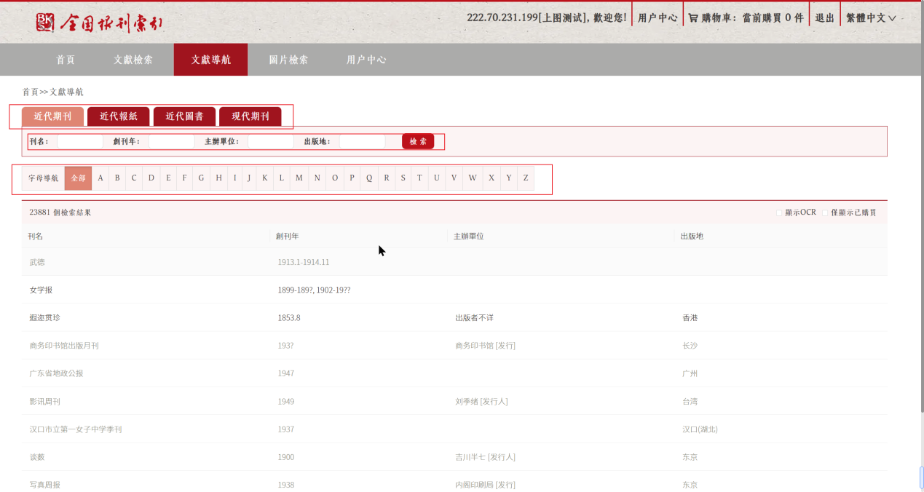
文獻導航-資源類型/檢索條件/字母導航

3.4.1 近代期刊
點擊文獻導航中的近代期刊標籤，會在頁面內出現搜索框，可以輸入刊名、創刊年、主辦單位和出版地進行進一步檢索。
內容呈現在底部文獻表格中，表頭展示刊名、創刊年、主辦單位、出版地等資訊，支援僅針對已OCR/已購買資料進行搜索。
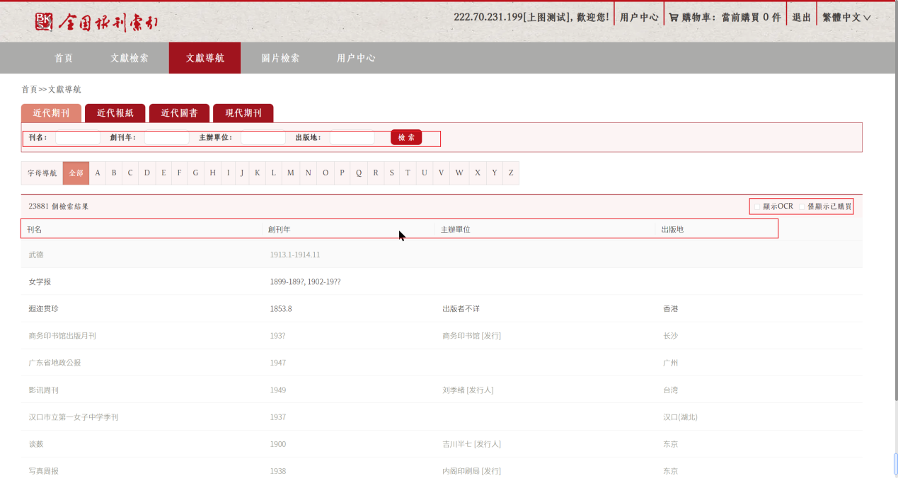
近代期刊
點擊底部文獻表格內相應行，會跳轉到期刊的詳情頁（刊內詳情頁），在刊內詳情頁可點擊按鈕 “刊內檢索” “篇名流覽”跳轉到對應的 “通用檢索頁面” 和 “篇名檢索頁面”。（例：搜索名為 “黑皮書” 的期刊，點擊後進入 “刊內詳情頁”）
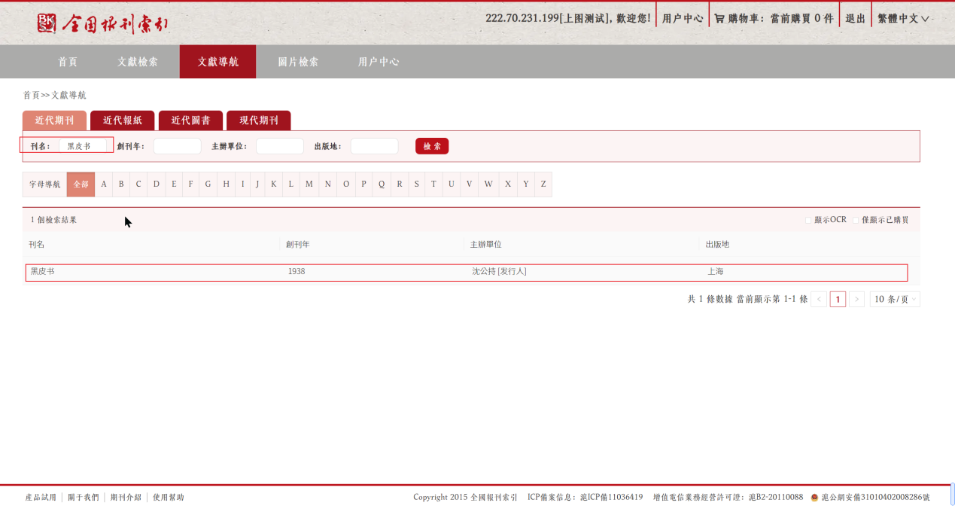
搜索期刊“黑皮書”
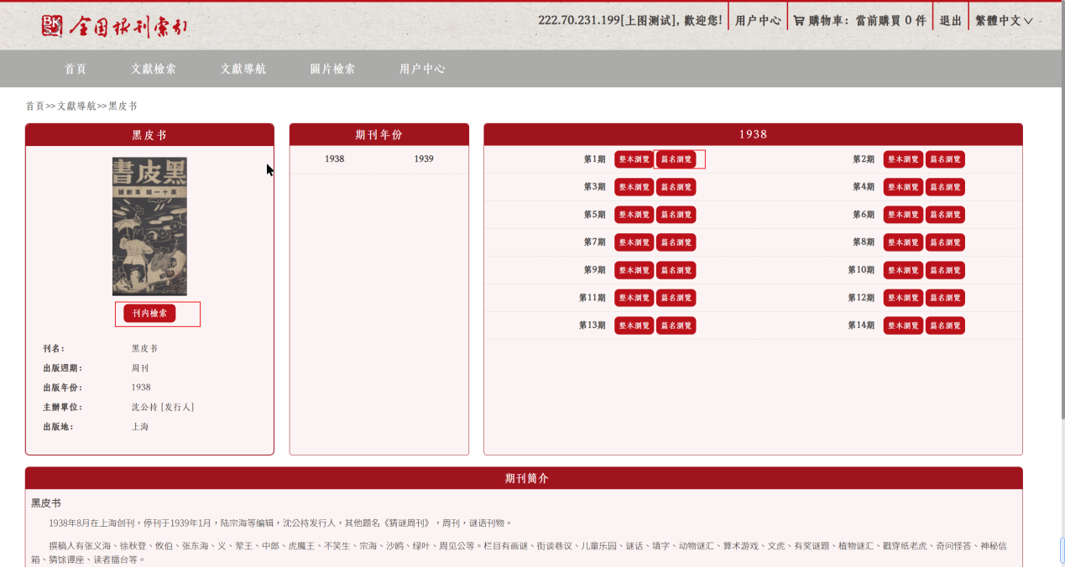
刊內詳情頁

3.4.2 近代報紙
點擊文獻導航元件中的近代報紙標籤，將在文獻導航內顯示搜索框，可以輸入報紙名、創報時間、出版社和出版地進行進一步檢索。
內容呈現在底部文獻表格中，表頭展示報紙名、創報時間、出版社、出版地等資訊，支援僅針對已OCR/已購買資料進行搜索。點擊表格內的報紙名將跳轉到報紙的詳情頁（報內詳情頁）。
（例：搜索名為 “益世報” 的報紙，點擊後進入 “報內詳情頁”）
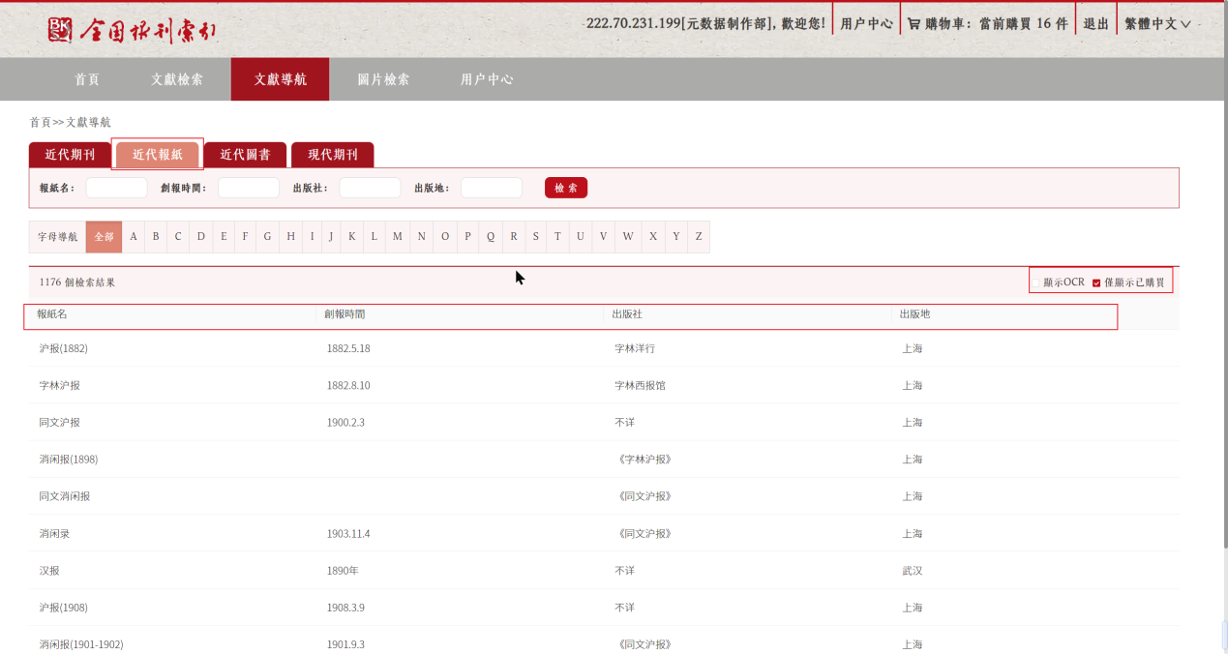
近代報紙
同近代期刊，點擊報內檢索將跳轉至通用檢索頁面；點擊篇名檢索跳轉至篇名檢索頁面。
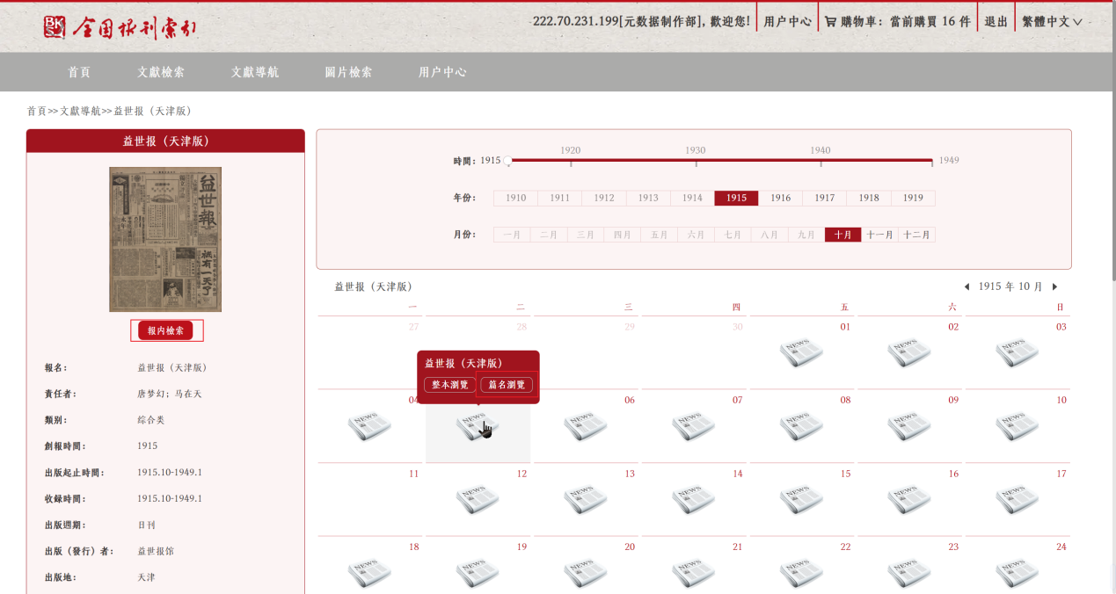
報內詳情頁
報內詳情頁右側支持以調整時間軸、年份、月份進行檢索，並提供通過日曆方式呈現報紙資訊。
當日曆內該天存在當前報紙時，則以報紙圖片呈現。觸碰報紙圖片後觸發懸浮框，懸浮框框內包含報紙名及整本流覽按鈕和篇名流覽按鈕。
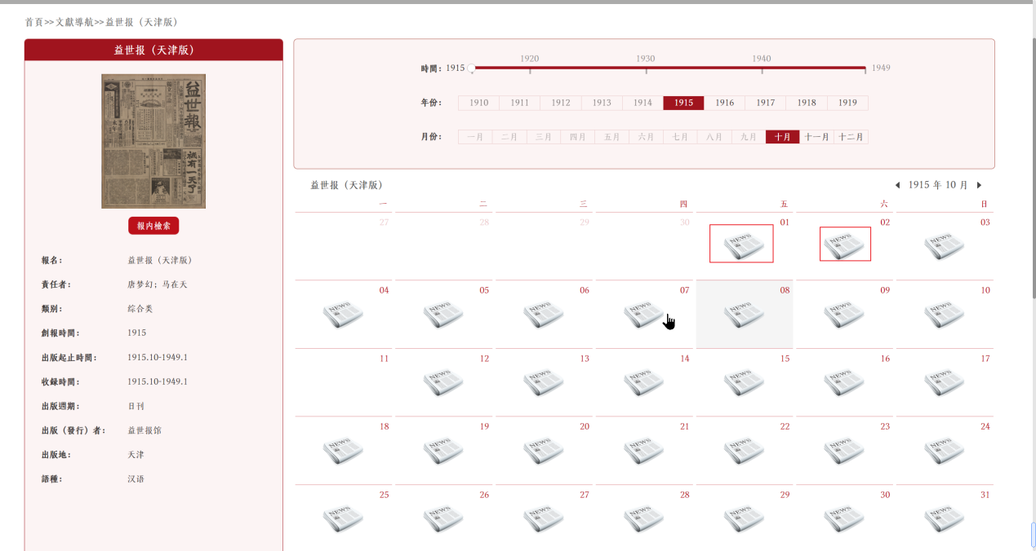
報紙圖片

3.4.3 近代圖書
點擊文獻導航元件中的近代圖書標籤，將在文獻導航內顯示搜索框，可以輸入題名、責任者、出版者和出版地進行進一步檢索。
頁面呈現包含左側呈現學科分類導航組件和右側呈現圖書清單組件。左側學科分類導航元件用於組織圖書分類便於檢索書籍資訊。右側圖書清單組件呈現封面、標題、作者、出版者、出版時間、出版地、尺寸、頁碼等資訊，以及開始閱讀、更多版本資訊和上下冊等按鈕。支援僅針對已OCR/已購買資料進行搜索。
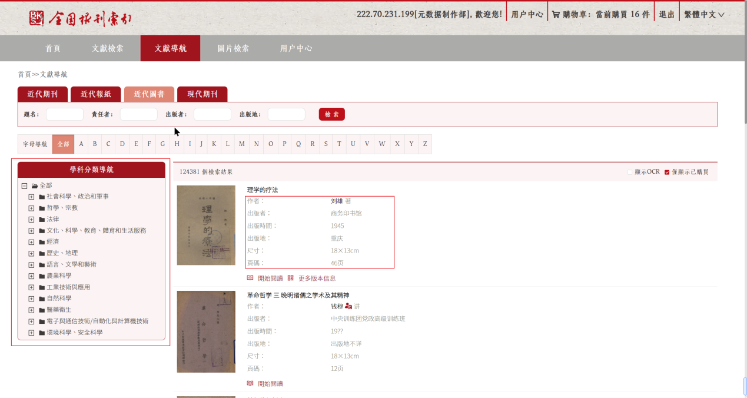
近代圖書
- 在右側圖書清單組件內點擊圖書標題將跳轉至檢索結果詳情頁，呈現圖書詳細資訊。
- 點擊作者名稱則跳轉至二級檢索頁，以該作者進行二次檢索。
- 點擊作者名稱後面的人物圖示將跳轉至人名庫頁面，呈現該人物的拓展資訊。
- 點擊開始閱讀將跳轉至整本流覽頁面查看PDF、圖片等資源。
- 如未購買則不呈現開始閱讀按鈕。
- 點擊更多版本資訊將跳轉至更多版本資訊頁面，呈現當前書籍其他版本情況。
- 當書籍存在上下冊情況時，提供上下冊按鈕進行點擊跳轉，跳轉後進入整本流覽頁面查看PDF、圖片等資源。
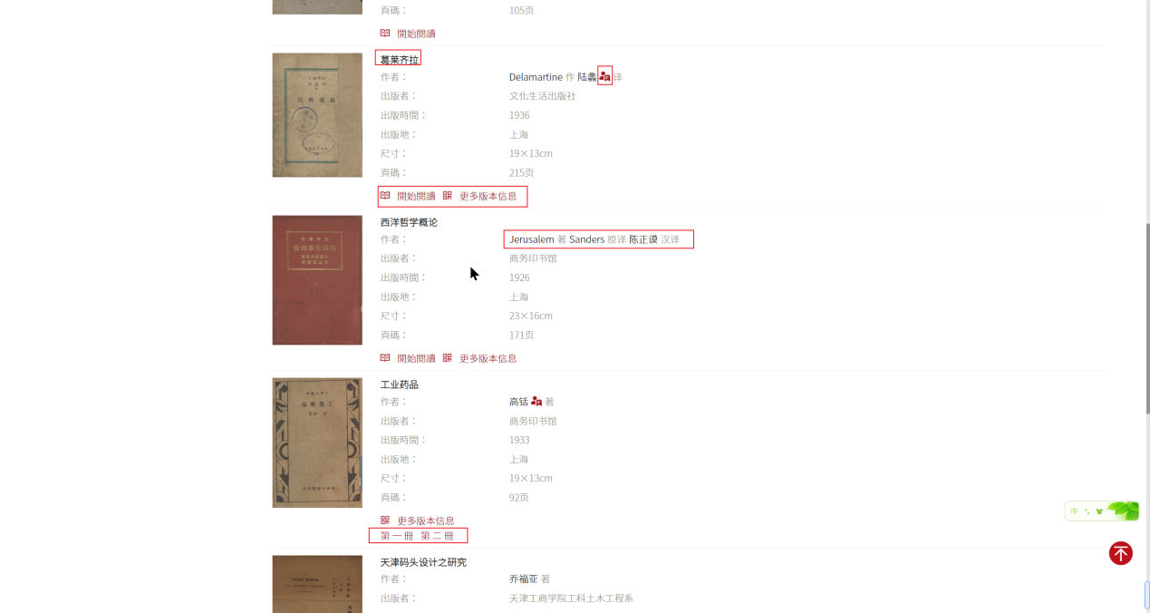
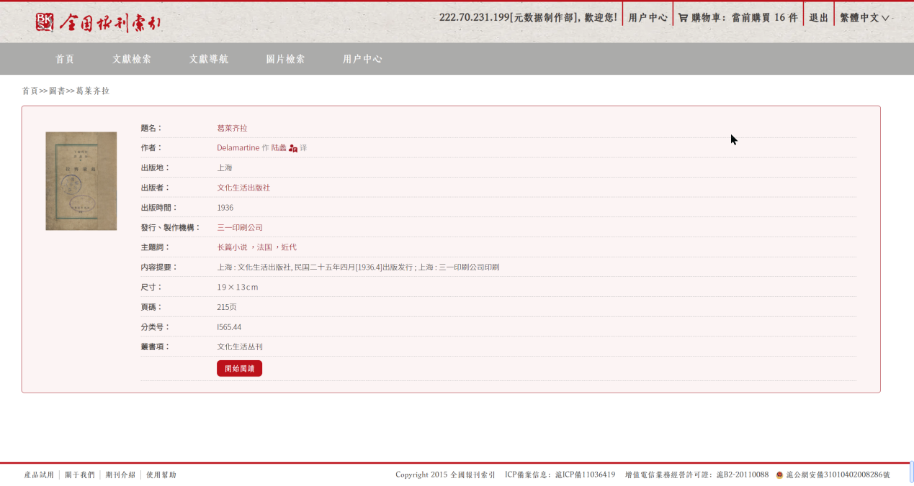
檢索結果詳情頁
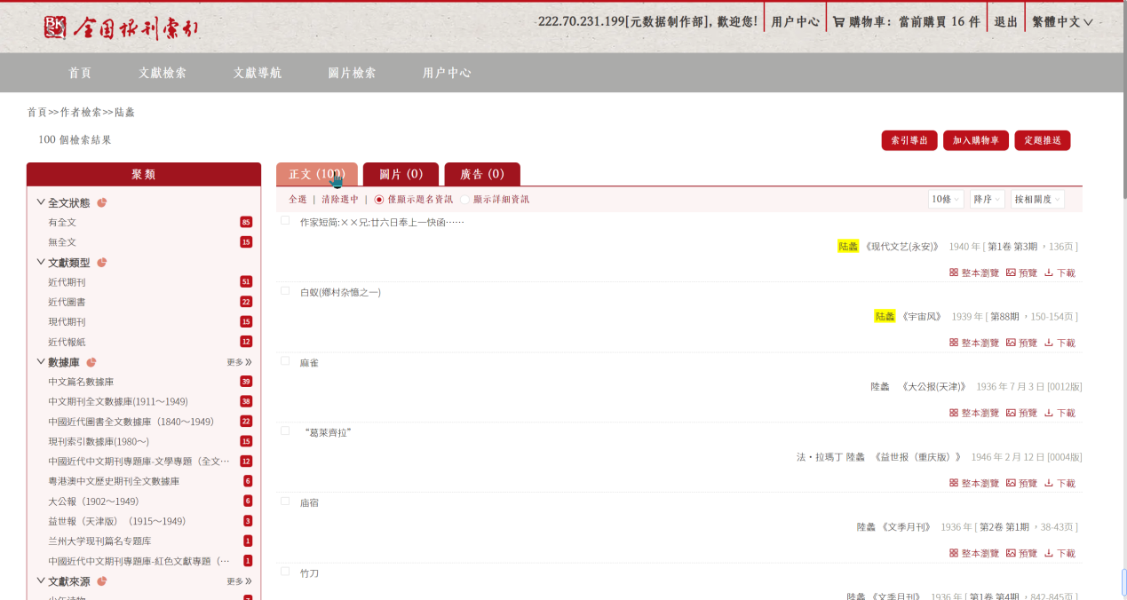
二級檢索
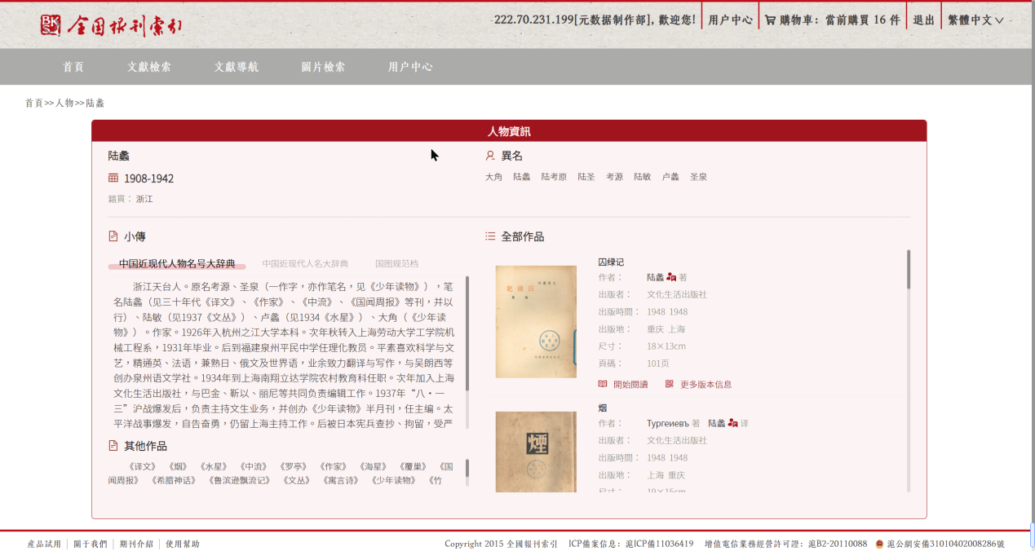
人名庫
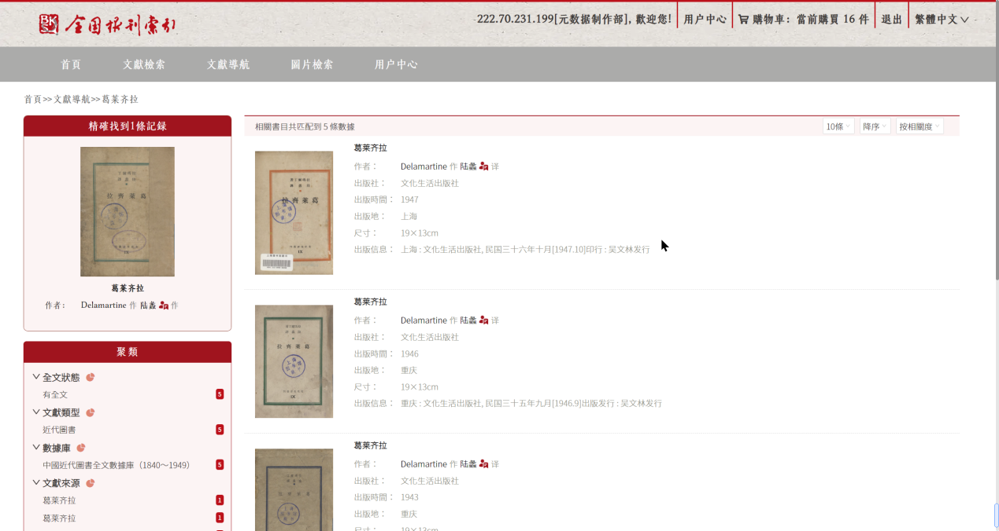
更多版本資訊

3.4.4 現代期刊
點擊文獻導航元件中的現代期刊標籤，將在文獻導航內顯示搜索框，可以輸入刊名、創刊年、主辦單位和出版地進行進一步檢索。
左側呈現學科分類導航元件和右側文獻表格元件，學科分類導航元件同近代圖書用於資源分類。文獻表格元件呈現刊名、創刊年、主辦單位、出版地等資訊，支援僅針對已OCR/已購買資料進行搜索。
現代期刊內所有檢索結果以灰色呈現，因暫未加工卷期列表，默認不允許流覽。
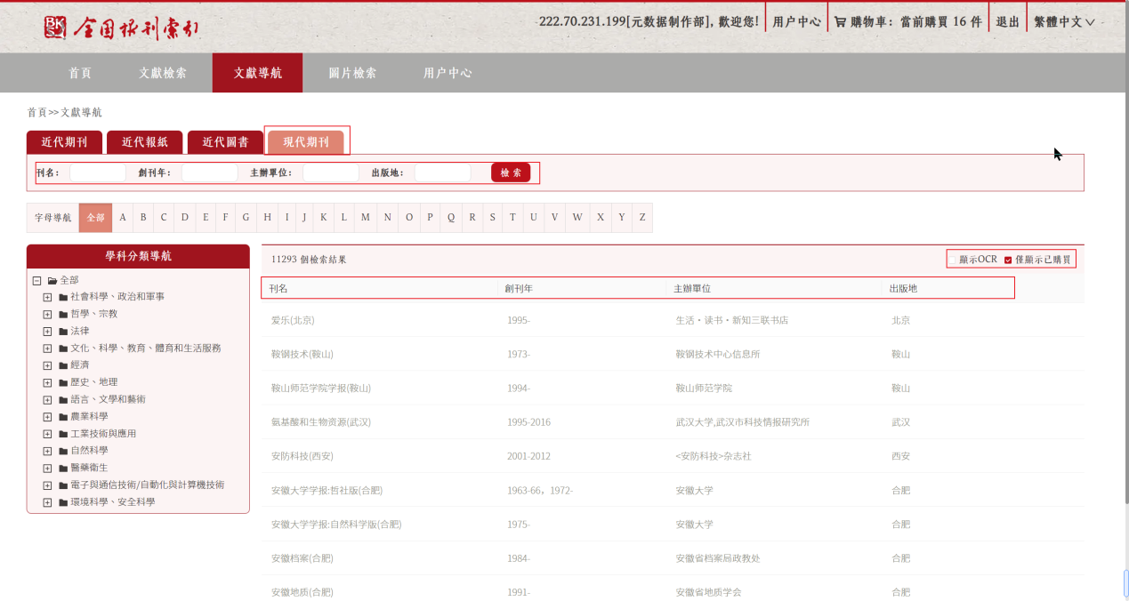
現代期刊

4. 高級功能

4.1 圖片檢索
可在首頁搜索框輸入想要搜索的圖片名稱，選擇類別內圖片，並點擊右側搜索按鈕，即可自動跳轉進入圖片檢索頁面；
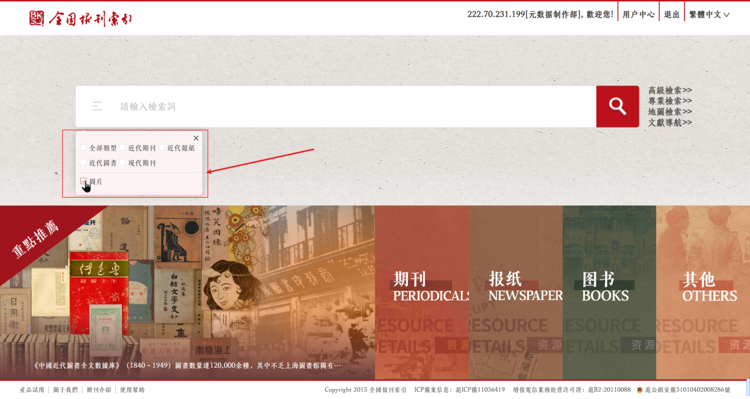
首頁搜索
如搜索 “魯迅”，將會呈現所有與 “魯迅” 相關的照片資訊，預設搜索所有類別圖片以瀑布流方式呈現。
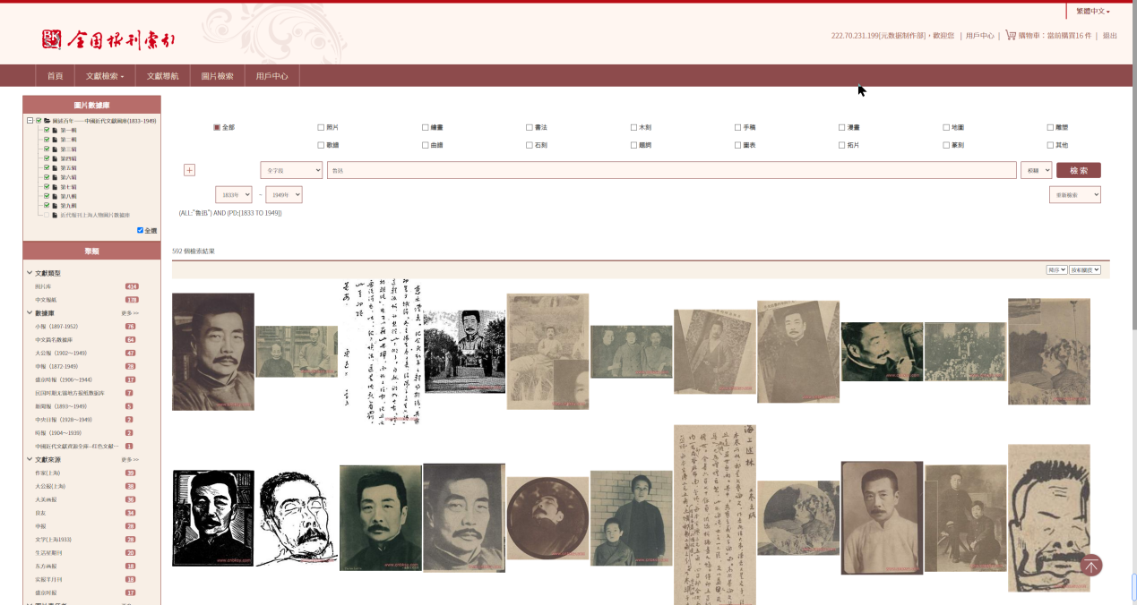

4.2 地圖檢索
可在首頁內點擊右側地圖檢索，點擊後將跳轉入地圖檢索頁面。
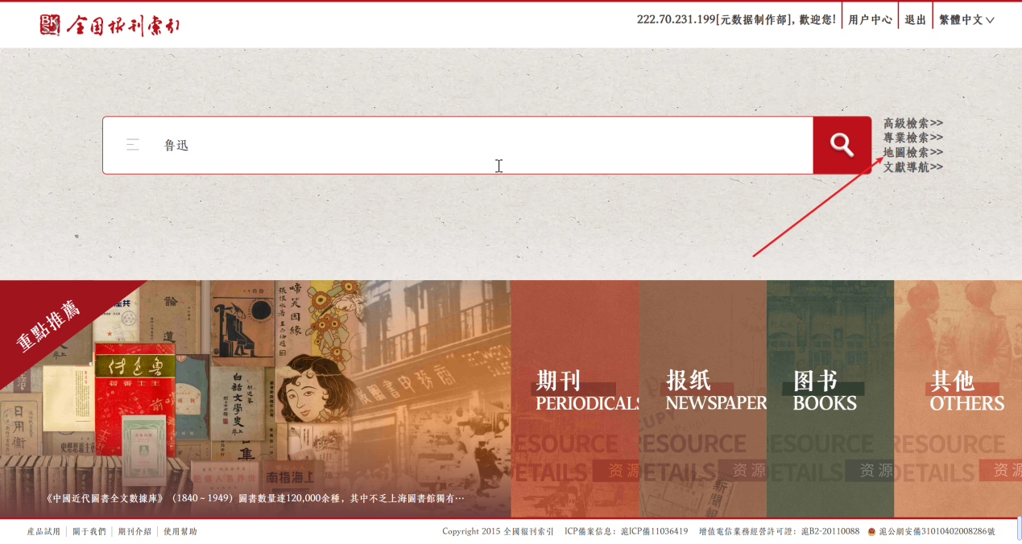
頁面支援基於名稱搜索與地圖框選，搜索資訊將在地圖內標點呈現。
如基於名稱搜索，則在輸入框內輸入篇資訊，點擊普通檢索按鈕。
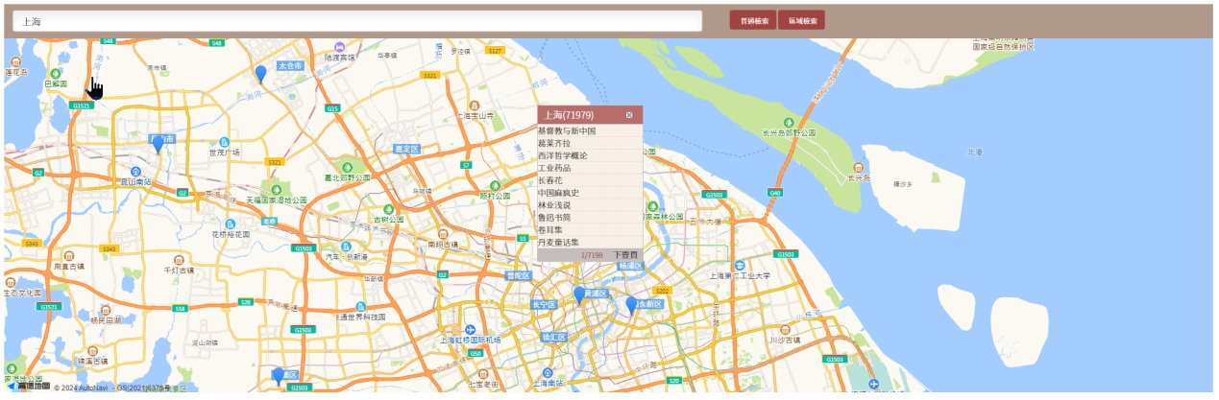
如基於地圖框選，則點擊圖內區域檢索後，滑鼠左鍵多選劃框後右鍵檢索。
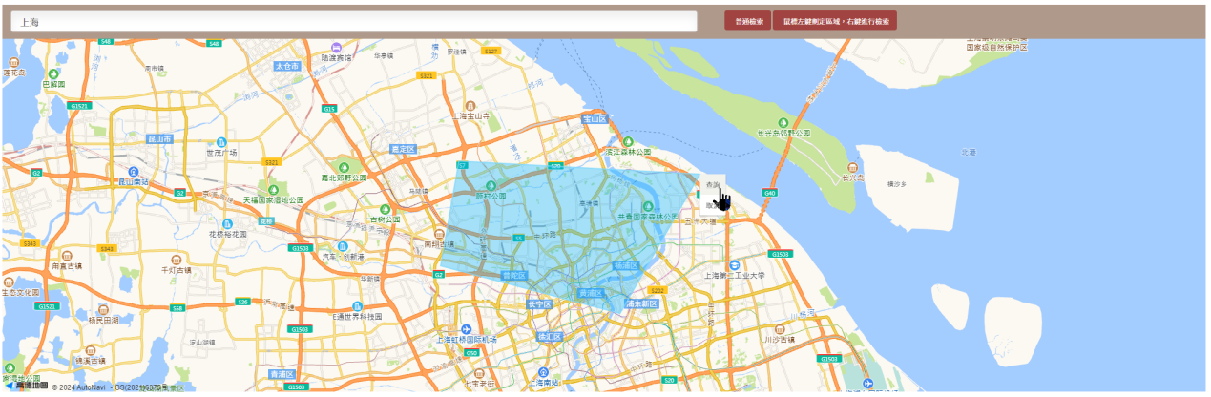

4.3 專業檢索
在專業檢索頁面內預設有正文、圖片和廣告三個多頁簽，不同的類別下可以使用的檢索用欄位代碼表不同。
根據不同欄位代碼表，可以在輸入框中輸入Solr檢索運算式，實現精確查詢；
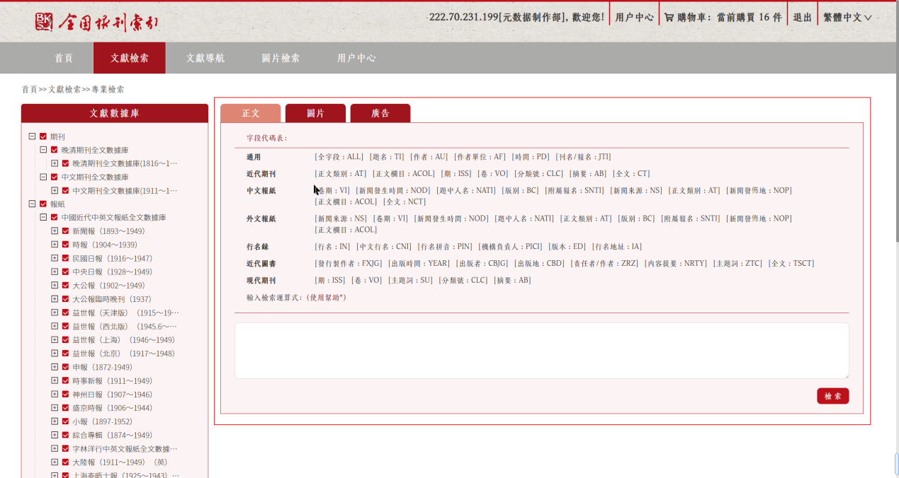
正文
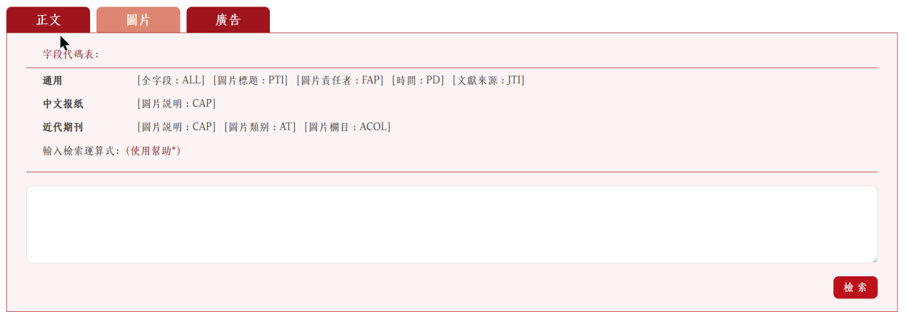
圖片
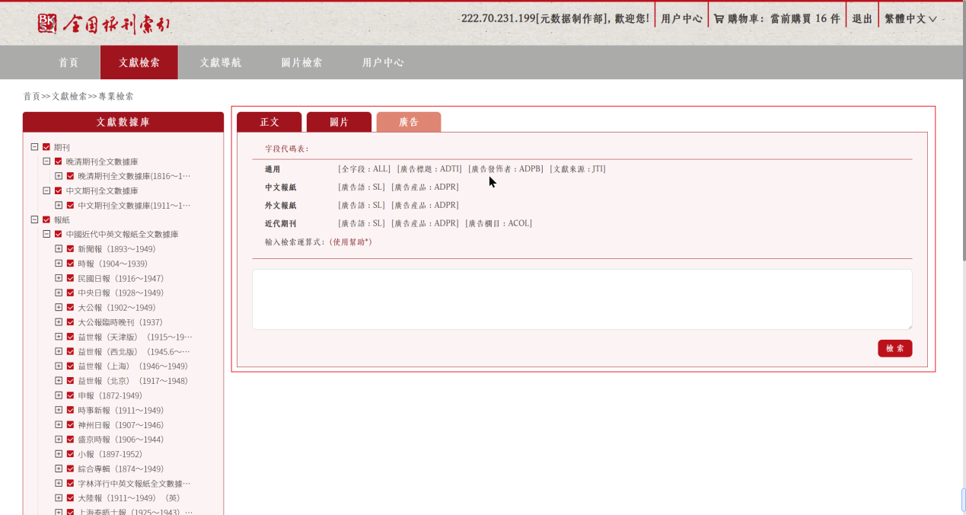
廣告
- 4.1.1 如何配置
在搜索框內，按照欄位表對應欄位加冒號和內容，即可進行精准搜索；
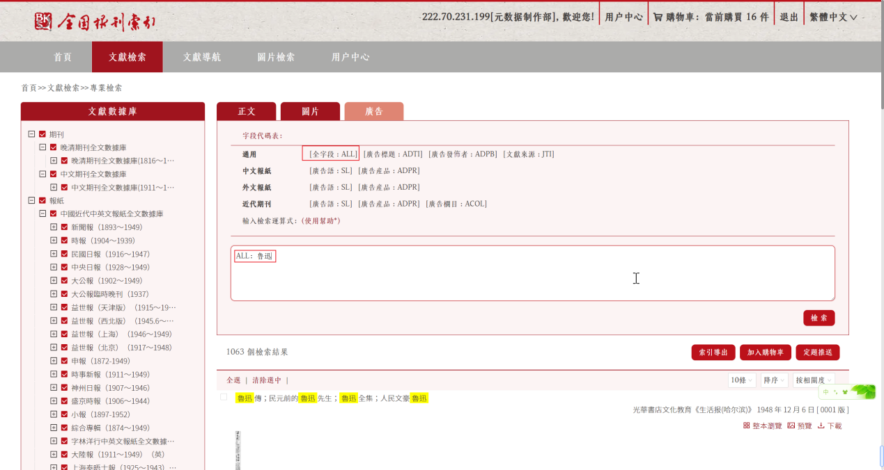
如需多條件查詢可用AND進行條件拼接即可；
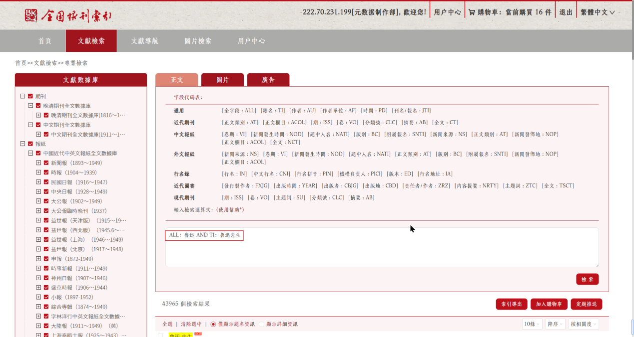

- 4.1.2 高級用例示例
此處示例搜索條件為 “全欄位：魯迅，提名：魯迅先生，刊名/報名：軼報”；
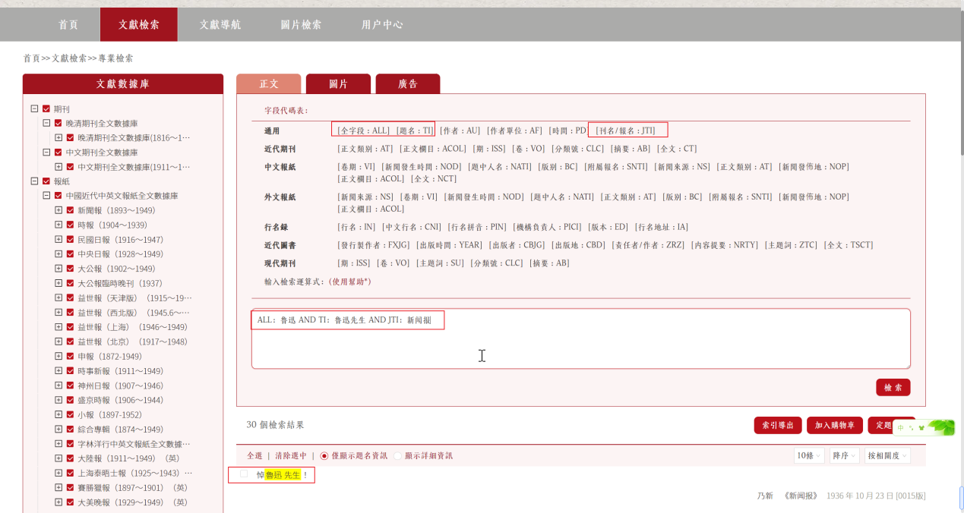

4.4 檢索結果視覺化
檢索結果視覺化可在 “普通檢索”、“高級檢索” 頁面的檢索結果的右上角，點擊切換 “資料視覺化” 或者點擊左側聚類的小按鈕進行查看；
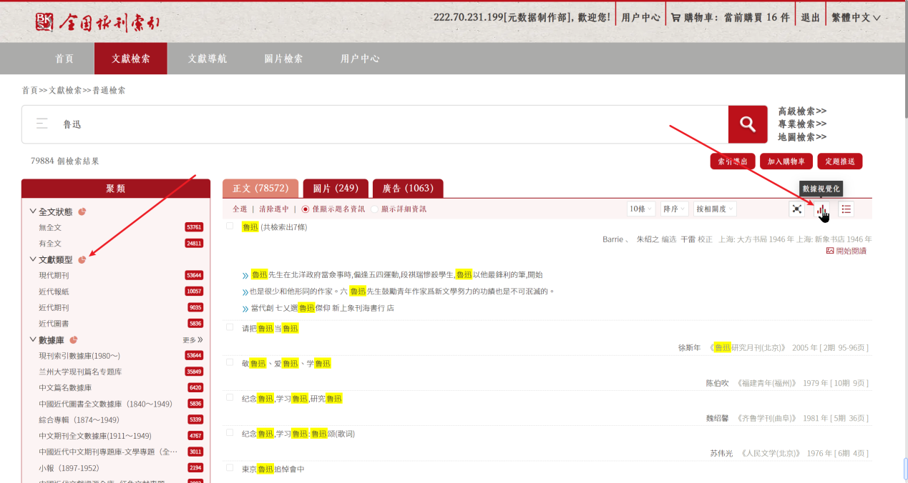
點擊切換
在資料視覺化圖表右側，小按鈕組分別為：圖例切換（餅形圖、矩形圖、折線圖）、重新計算（刷新）、圖例匯出功能；
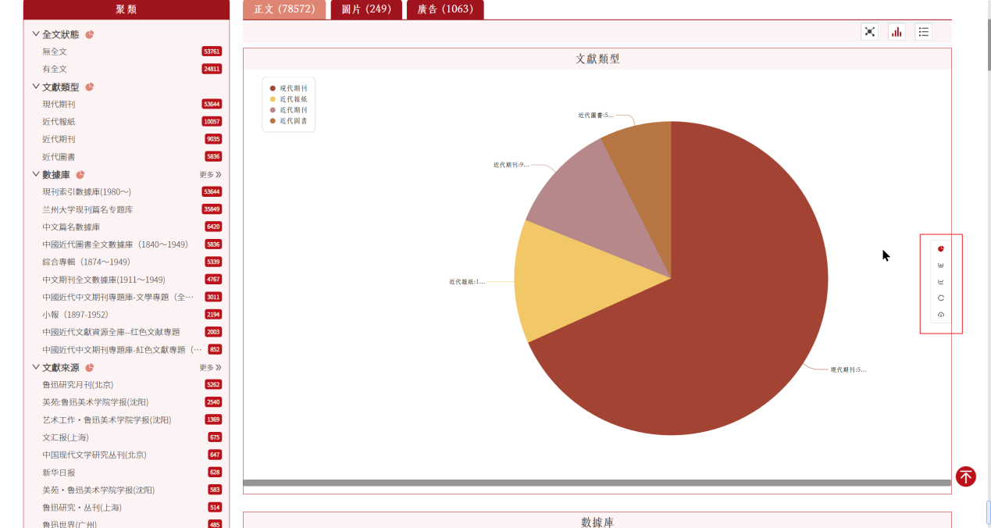
數據視覺化
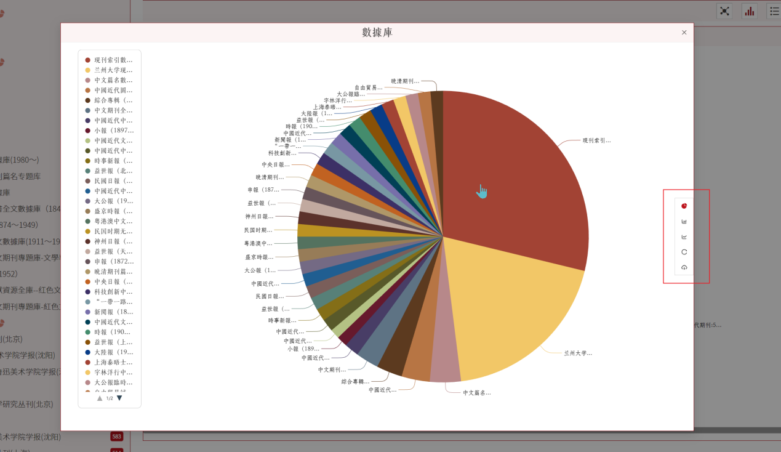
點擊聚類圖示

4.5 圖譜視覺化
圖譜視覺化可在“普通檢索”、“高級檢索”頁面的檢索結果的右上角，點擊切換“圖譜視覺化” 按鈕彈出，在彈出層內可以選擇不同的篩選條件和篩選項，點擊生成圖譜即可查看 “檢索結果圖譜化”；
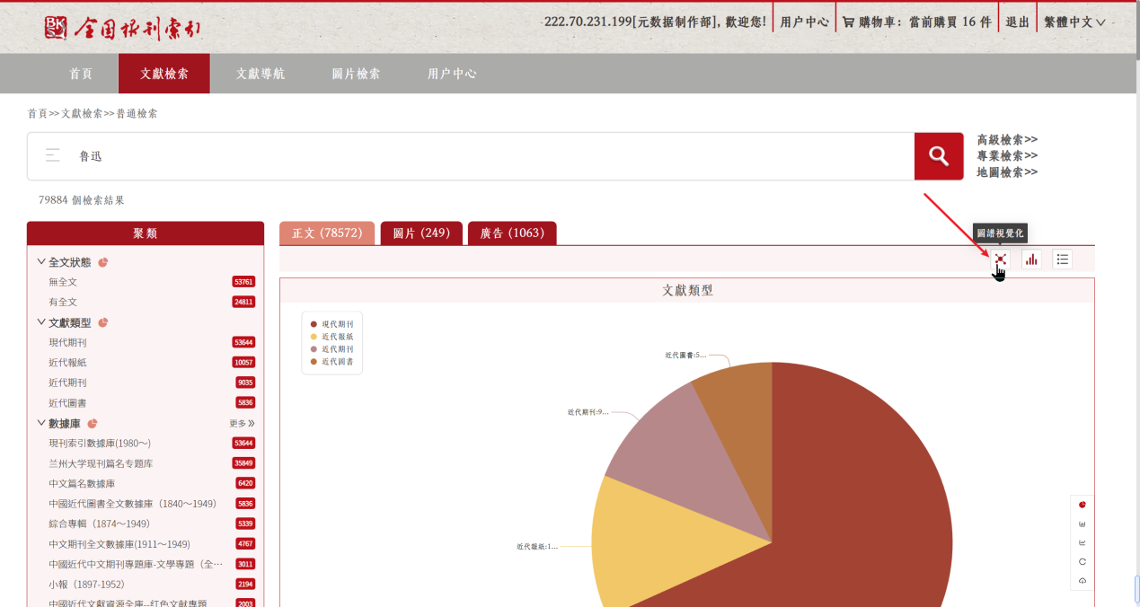
點擊切換
圖譜呈現包含返回功能、圖譜圖表切換、圖例切換功能（餅形圖、矩形圖、折線圖）、常用按鈕組（放大縮小匯出）功能；
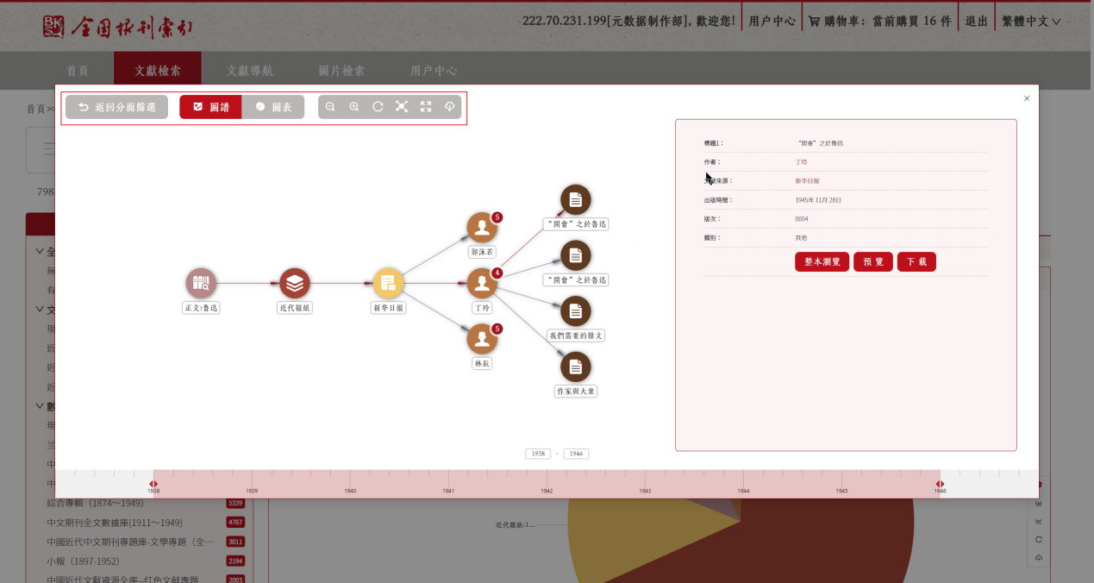
在圖表呈現狀態下，右側提供圖例維度切換功能，默認以“文獻類型”選中呈現。通過右側不同的維度點擊可切換左側圖例資訊。
